ОДЕССКАЯ ГОСУДАРСТВЕННАЯ АКАДЕМИЯ
СТРОИТЕЛЬСТВА И АРХИТЕКТУРЫ
АРХИТЕКТУРНО-ХУДОЖЕСТВЕННЫЙ ИНСТИТУТ
Кафедра архитектуры зданий и сооружений

ПОЯСНИТЕЛЬНАЯ ЗАПИСКА
К МАГИСТЕРСКОЙ РАБОТЕ

на тему:
Архитектурная организация торговых центров
с разработкой проекта
«Торговый центр в г.Танжер, Марокко»

Дипломник Хамза Эль Хамдуни гр.АБС-624мн

Одесса 2022

ОДЕССКАЯ ГОСУДАРСТВЕННАЯ АКАДЕМИЯ
СТРОИТЕЛЬСТВА И АРХИТЕКТУРЫ
АРХИТЕКТУРНО-ХУДОЖЕСТВЕННЫЙ ИНСТИТУТ
Кафедра архитектуры зданий и сооружений
УТВЕРЖДАЮ
Заведующий кафедрой
проф.Уренев В.П.
___________________
"___" ___________2022

ПОЯСНИТЕЛЬНАЯ ЗАПИСКА
К МАГИСТЕРСКОЙ РАБОТЕ
Архитектурная организация торговых центров
с разработкой проекта
«Торговый центр в г.Танжер, Марокко»
Выполнил студент гр. ABС-624мн

Специальности 191 Архитектура и градостроительство

Образовательно-научной программы
«Архитектура зданий и сооружений»

____________ Хамза Эль Хамдуни

Руководитель канд.арх., доцент
___________ Яременко И.С.

Одесса 2022

ОДЕССКАЯ ГОСУДАРСТВЕННАЯ АКАДЕМИЯ
СТРОИТЕЛЬСТВА И АРХИТЕКТУРЫ
Институт: Архитектурно-художественный
Кафедра: Архитектура зданий и сооружений
Образовательный уровень: Магистр
Специальность: 191 «Архитектура и градостроительство»
Образовательно-научная программа «Архитектура зданий и сооружений»

УТВЕРЖДАЮ
Заведующий кафедрой
проф. Уренев В.П.
______________________
"___" ___________2022
ЗАДАНИЕ
ДЛЯ ВЫПОЛНЕНИЯ МАГИСТЕРСКОЙ РАБОТЫ
дипломника Хамзы Эль Хамдуни
1. Тема научной работи «Архитектурная организация торговых центров»
2. Тема проекта «Торговый центр в г.Танжер , Марокко»
Утверждена приказом_____________________________________________
3.Руководитель работы - Яременко И.С., канд.арх., доцент
4. Содержание пояснительной записки:

Задание на проектирование
Раздел 1. Архитектурно-планировочное решение.
Раздел 2. Конструктивное решение.
Раздел 3. Строительная физика и энергосбережение в архитектуре.
Раздел 4. Оценка влияния на окружающую среду.
Раздел 5. Технико-экономическое обоснование.

5. Календарный план выполнения работы:
Виды работ и их содержание | Дата выполнения
Обход №1. Готовность научной работы 50%
Обход №2. Готовность научной работы 100%
Обход №3. Готовность проектной работы 10% (эскизи, посадка и т.д.)
Обход №4. Готовность проектной работы 30%
Обход №5 Готовность проектной работы 60%
Малая защита

6. Консультанты разделов аттестационной выпускной работы
Раздел | Фамилия, инициалы и должность консультанта | Проверил
 |  | дата | подпись
Раздел 1. | Яременко И.С.
Раздел 2. | Гриньева И.И
Раздел 3. | Тарасевич Д.В
Раздел 4. | Семенова С.В
Раздел 5. | Корныло И.М

Зав. кафедрой ______________ Уренев В.П
(подпись)

Руководитель ______________ Яременко И.С.
(подпись)

Студент ______________ Х.Эль Хамдуни (подпись)

МИНИСТЕРСТВО ОБРАЗОВАНИЯ И НАУКИ УКРАИНЫ
ОДЕССКАЯ ГОСУДАРСТВЕННАЯ АКАДЕМИЯ СТРОИТЕЛЬСТВА И АРХИТЕКТУРЫ
Архитектурно-художественный институт
Кафедра архитектуры зданий и сооружений

РАЗДЕЛ №1
АРХИТЕКТУРНО-ПЛАНИРОВОЧНАЯ ЧАСТЬ
к выполнению дипломного проекта
на тему:
«Торговий центр в г.Танжер, Марокко»

Дипломник - Хамза Эль Хамдуни
Группа - АБС 624мн
Рукаводитель - Яременко И.С

Одесса 2022 г.
Содержание стр.
Задание на проектирование ……………………………………………… 7

1.1 .Общие данные ………………………………………………………… 11

1.2. Генеральный план и благоустройство территории ………………… 12

1.3.Архитектурно-планировочное решение …………………………….. 13
1.4.Инженерное оборудование …………………………………………… 14

Задание
на выполнение проекта на тему
«Торговый центр в г.Танжер, Марокко»

№  п./п | Перечень основных данных и требований | Описание основных данных и требований
1 | Название и местонахождение объекта | Торговый центр в г.Танжер, Марокко
2 | Основание для проектирования | Решение кафедры архитектуры зданий и сооружений.
3 | Вид строительства | Новое строительство (капитальное).
4 | Исходные данные об особых условиях строительства (сейсмичность, группа сложности условий строительства на просадочных грунтах и т.п.) | Зона влажности – нормальная.  Средняя температура холодной пятидневки 18,1 º С.  Нормативная снеговая нагрузка 50кгс/м2.  Сейсмичность – 4.9 баллов.  Нормативный скоростной напор ветра – 17 кгс/м2.
5 | Градостроительные требования, требования у архитектурно-планировочному решению участка | На территории участка необходимо предусмотреть следующие зоны:  -входную (входные) с элементами благоустройства и малыми архитектурными формами;  -зону основной застройки;  -зоны въезда на территорию комплекса и и парковки
6 | Основные требования к архитектурно-планировочному решению объекта | Разработать архитектурно-планировочное решение торгового центра, обеспечив композиционное единство с окружающей средой. В архитектурно-планировочном решении разработать основные группы помещений. Принять художественный облик, учитывая современные требования к архитектуре. Архитектурно-планировочное решение здания должно предусматривать следующие функциональные зоны:  -- торговые (с возможностью перепланировки и разделения на торговые площади от 10 м2 ; основные требования: свободная планировка, вариабельность, модульность);  - административные;  - складские, загрузочные;  общественного питания;  -бытовых услуг;  Кинозалы  -детский игроленд  - спортивный зал;  Основные требования: свободная планировка, вариабельность, модульность).  Предусмотреть полезную площадь – 32 620 м². Состав и площади помещений см.Приложение.
7 | Основные требования к конструктивному решению и материалам несущих и ограждающих конструкций, к отделке проектируемого объекта | При проектировании принять современные конструктивные решения. Для строительства зданий и сооружений принять:  - монолитные ж/б колонны;  - безригельная система перекрытий с монолитной ж/б плитой ;  -кирпич для внутренних перегородок.  В отделке помещений использовать  местные естественные и искусственные материалы, максимально учитывая развития местной строительной базы.
8 | Характеристика инженерного оборудования | Предусмотреть полное инженерное оборудование здания: горячее и холодное водоснабжение, канализацию, систему отопления, вентиляции, кондиционирование воздуха, электрификацию, пожарную и охранную сигнализацию.
9 | Указания об очередности разработки проекта | Выполняется в соответствии с графиком поэтапной разработки дипломного проекта
10 | Указания о необходимости предварительного согласования проектных решений | Согласовать на обходах соответствующий им состав и уровень дипломного проектирования
10 | Требования к благоустройству площадки | Благоустройство решить с учётом современных требований в области ландшафтной архитектуры. Предусмотреть размещение на территории малых архитектурных форм.

Составили: дипломник ____________________Х.Эль Хамдуни
руководитель __________________Яременко И.С

Приложение
Состав и площади помещений торгового центра
 | Наименование помещения | Площадь, м2
 | Группа входных помещений
1 | Вестибюль | 291
2 | Пожарный пункт | 28
3 | Помещение охраны | 17
4 | Санузел | 196
 | Итого | 532
 | Группа торговых помещений
5 | Магазин Женской одежды | 710
6 | Магазин мужской одежды | 446
7 | Магазин Обуви | 180
8 | Детские Магазины | 70
9 | Цветочный Магазин | 17
10 | Магазин Аксессуаров | 45
11 | Магазин сувениров | 54
12 | Ювелирный магазин | 63
13 | Магазин Техники | 48
14 | Магазин Посуды | 63
15 | Спортивные Магазин | 160
16 | Техника комната | 29
17 | С/У | 196
18 | Склады | 1000
19 | Комната Персонала | 90
20 | Загрузка | 270
 | Итого | 3411
 | Служебно-административные помещения
21 | Кабинет директора | 20
22 | Приемная | 40
23 | Коридор | 25
 | Итого | 85
 | Помещения ресторана и кафе
24 | Ресторан на 350 мест | 450
25 | Кафе на 250 мест | 180
26 | Кухня | 178
 | Итого | 808
 | Помещение универсама
27 | Универсам (Продукты) | 1049
 | Помещение персонала для Универсама | 94
 | Итого | 1,143
 | Помещения спортивной группы
 | Помещения спортзалов | 665
 | Раздевальные с душами | 46 х 2
 | Комната тренеров | 38
 | Итого | 795
 | Помещения кинотеатра
28 | Зрительный зал – 2 зала на 200 мест каждый | 502
29 | Кинопроекционная | 57
30 | С/У | 62
31 | Касса | 17
32 | Фойе с буфетной стойкой | 99
 | Итого | 737
 | Всего | 7.511

1.1.Общие данные

Общественный торгово-развлекательный центр расположен в г. Танжер, Марокко. Существующая площадь участка составляет 5.12 га. Ширина участка – 160 м, длина – 320 м. (160х320=5.12 га)
Проектом предусматривается строительство нового здания общественного торгово-развлекательного центра, а также благоустройство территории: устройство площадок для отдыха, пешеходных, озелененных зон, а также автостоянок для посетителей и работников.
Проектные решения разработаны в соответствии с действующими нормами и правилами:
- ДБН В.1.1.7-2016 « Пожарная безопасность объектов строительства»
- ДБН Б.2.2-12: 2019 «Планировка и застройка территорий»
- ДБН 2.2-9: 2018 «Общественные здания и сооружения»
- ДБН В.2.2-23: 2009 «Предприятия торговли»

1.2. Генеральный план и благоустройство территории
Схема генерального плана определяет размещение здания общественного торгового центра в пределах занимаемой территории. Здание запроектировано на свободной от застройки территории.
Транспортный подъезд к комплексу осуществляется с улицы, непосредственно выходящей на автомагистраль.
Главный въезд на территорию осуществляется в южной части участка. Технические въезды на территорию осуществляются с северной границы участка, и служат для подъездов к складам, также там находится разворот для грузовых машин; тротуары и пешеходные дорожки связывают все здания на участке между собой, с зеленой и рекреационной зонами. Входы на территорию решены с учетом пешеходно - транспортных потоков.

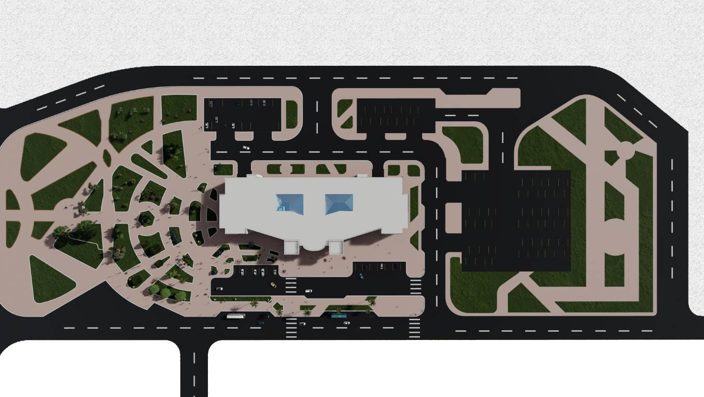
Генплан участка торгового центра

Технико-экономические показатели по генплану
- Площадь участка - 5.12 га
- Площадь застройки - 5600 м²
- Площадь озеленения - 1.46 га
- Площадь твердых покрытий - 3.1 га

1.3. Архитектурно-планировочное решение
Объем проектируемого здания является композиционным центром всего участка.
Здание общественно торгового центр располагается на участке прямоугольной формы , имеет сложную геометрию в плане и состоит из 3-х этажей, соединенных между собой.
В состав проектируемого торгового центра включены следующие функциональные зоны:
- входная;
- магазины (промтоваров);
- ресторан;
- спортивная ;
- административная;
- универсам (продуктовый магазин);
- кафе;
- кинотеатр.
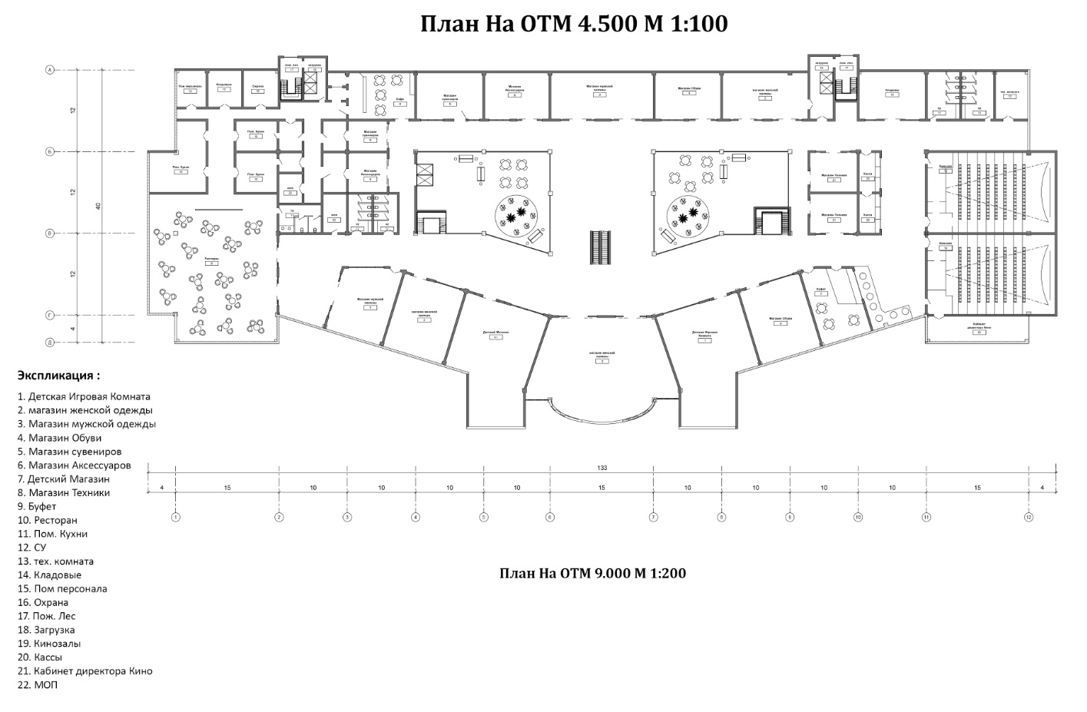
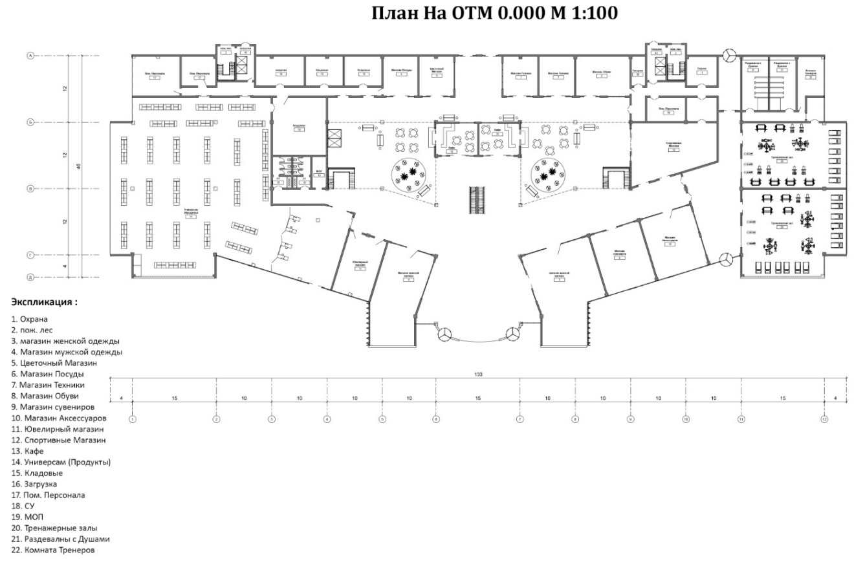
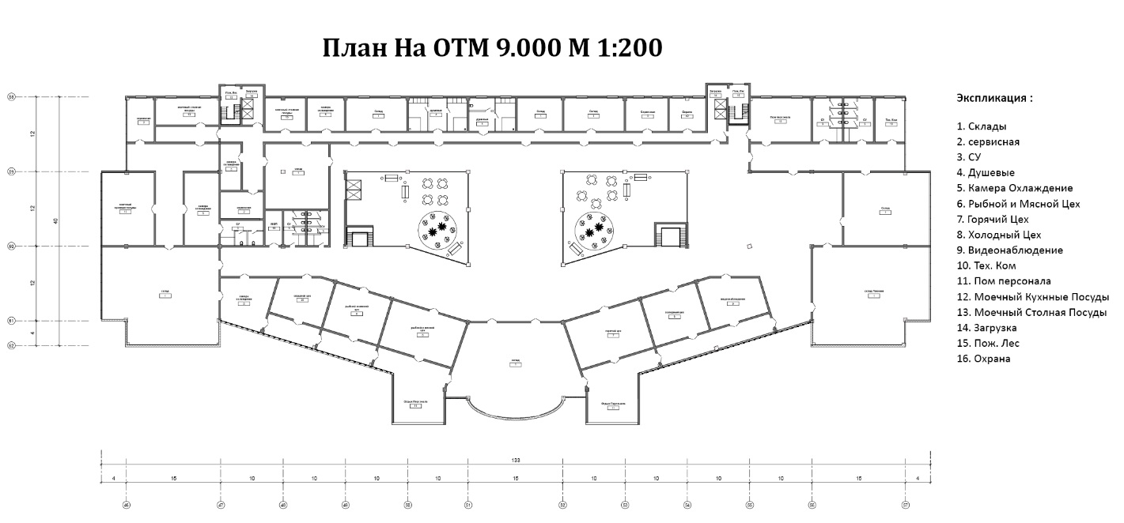
Технико-экономические показатели по зданию:
- Количество этажей - 3
- Высота этажа - 4,5 м
- Площадь застройки - 5 575 м2
- Общая площадь - 34 844 м2
- Полезная площадь - 33 620 м2
- Строительный объем - 24 979 м3

1.4.Инженерное оборудование
Торговое здание снабжено системами отопления, приточной и вытяжной вентиляцией, системой кондиционирования воздуха; водоснабжения и водоотведения; электрооборудования и электроосвещения; устройствами городской телефонной связи, проводного вещания и телевидения; охранной и пожарно-охранной сигнализацией; локальными компьютерными сетями.

Система вентиляции и кондиционирования
Торговый центр - обычно помещение большой площади, разбитое на сектора, в каждом из которого располагается магазин. Разводка системы вентиляции может быть выполнена сразу по торговым помещениям, а так же торговый центр может предоставить арендаторам точки подключения к системе вентиляции. То есть арендатор может сам выполнить разводку воздушной сети вентиляции, разводку трубопроводов системы кондиционирования и установить внутренние блоки системы кондиционирования.
В зависимости от дизайнерского проекта, система вентиляции может быть как скрытой под подвесными потолками, так и быть открытой и являться частью дизайна.
Под подвесными потолками располагают прямоугольные воздуховоды, кондиционирование осуществляется фанкоилами, в которые подается холодная вода из чиллера, расположенного на улице, либо канальными кондиционерами. В потолок встраиваются вентиляционные решетки. Для некоторых типов помещений бывает целесообразно устанавливать мощные сплит-системы.
Вентиляция и кондиционирование в торговом центре может быть построена по двум типам: как независимая система вентиляции и система кондиционирования, так и система вентиляции с охлаждением.

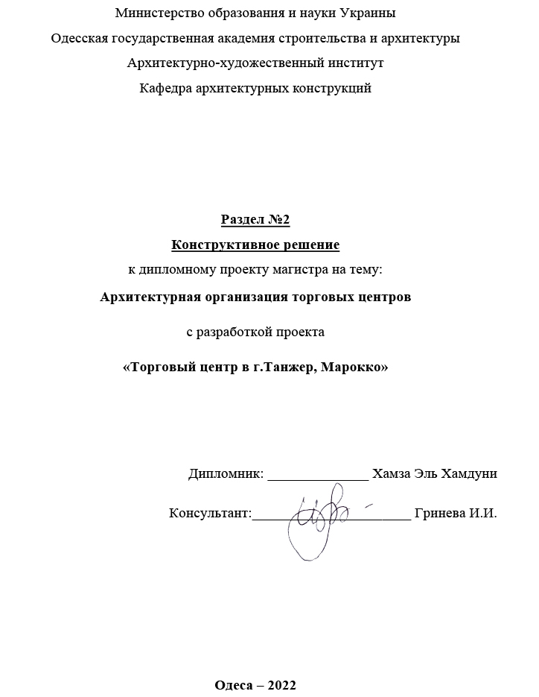

СОДЕРЖАНИЕ
2.1 Общая характеристика объекта
2.2 Конструктивные решения……………………….………………22

2.2.1 Конструктивное решение здания…………………….….22
2.2.2 фундаменты……………………….………………………22
2.2.3 Колонны, пилоны……………………….……….…….....22
2.2.4 Вертикальные связи…………………………….………..22
2.2.5 Основные несущие конструкции покрытия……….…...24
2.2.6 Связи жесткости……………………….…………………25
2.2.7 Кровля и водоотведения…………………………….…..25
2.2.8 Основные и эвакуационные лестницы………….….…...25
2.2.9 Окна и фонари……………………….……………………26
2.2.10 конструкция пола……………………….…………….…26
2.2.11 Деформационы швы и другие конструктивные личности здания…………………………………………………………………..….26
2.2.12 Антисейсмические мероприятия……………………...…26
2.2.13 Доступность маломобильных групп населення.Лифты..26
2.2.14 Наружная отделка……………………………………….…26
2.2.15 инженерное оборудование……………………….………..27

Список литературы …………………………………..……29

2.1 Общая характеристика объекта
Проектируемый объект – Общественно торговый центр расположен по адресу г. Танжер, Марокко, на улицу Мулай Рашид
Здание общественно торгового центр располагается на участке прямоугольной формы , имеет сложную геометрию в плане и состоит из 3 этаже, соединенных между собой. Здание состоит из трех объемов одинаковой высоты,
Проектируемый объект держат колонны сечением 600х600 и с шагом 9000x9000, 3000x9000м, 7000х9000,.
Высота этажа в главном корпусе - 4500мм.
Высота этажа в боковых корпусах - 3000мм.
Размеры главного корпуса в крайних осях 48000мм x 106000мм.
Здание запроектировано в соответствии с требованиями:
ДБН Б.2.2-12: 2018 планировка и застройка территорий;
ДБН 2.2-9: 2018 Общественные здания и сооружения;
ДБН В.2.2-23: 2009 Предприятия торговли;
ДБН В.2.2-25:2009 Предприятия питания
ДБН В.2.2-40: 2018 инклюзивность зданий и сооружений
ДБН В. 1.1-7: 2016 «Пожарная безопасность объектов строительства. Общие требования»
ДБН В.2.6-31: 2016 «Тепловая изоляция зданий»
ДБН В.2.5-28: 2018 Естественное и искусственное освещение
ДСП 173-96 «Государственные санитарные правила планирования и застройки населенных пунктов»
ДБН В.1.2-14-2009 «Обеспечение надежности и безопасности строительных объектов»
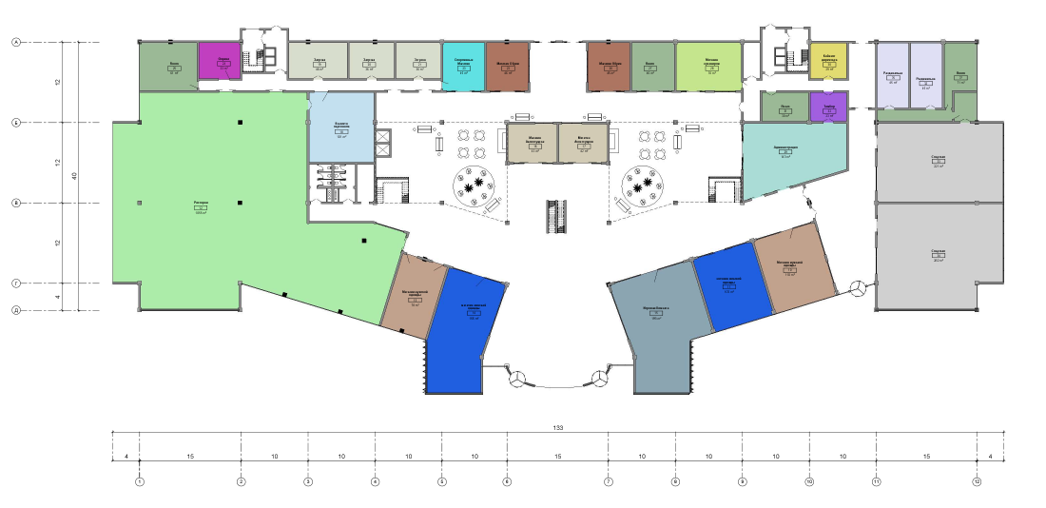

Рис. 2.1.1. План на отм. 0.000
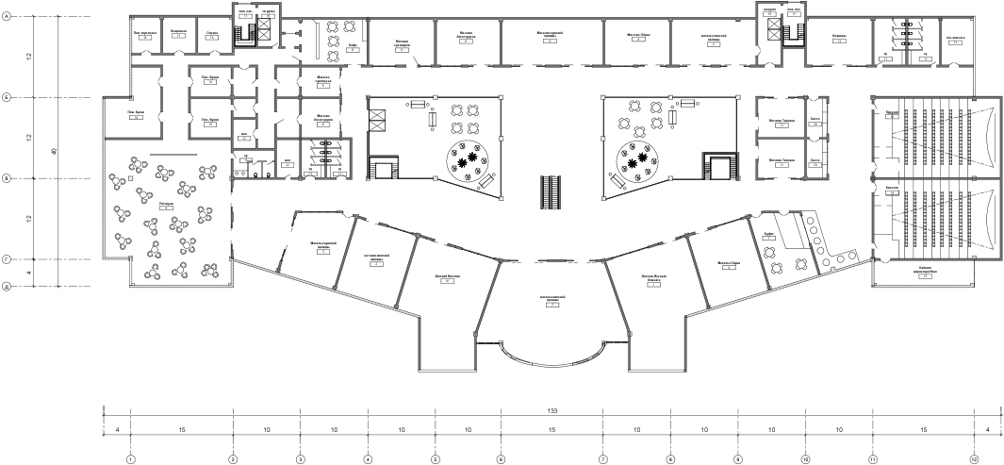
Рис. 2.1.2. План на отм. +4.500
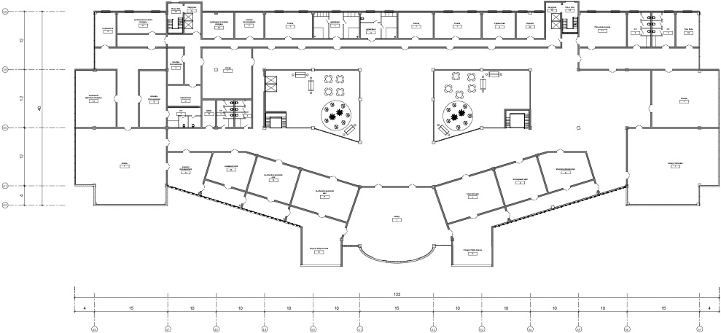
Рис. 2.1.3. План на отм. +9.000
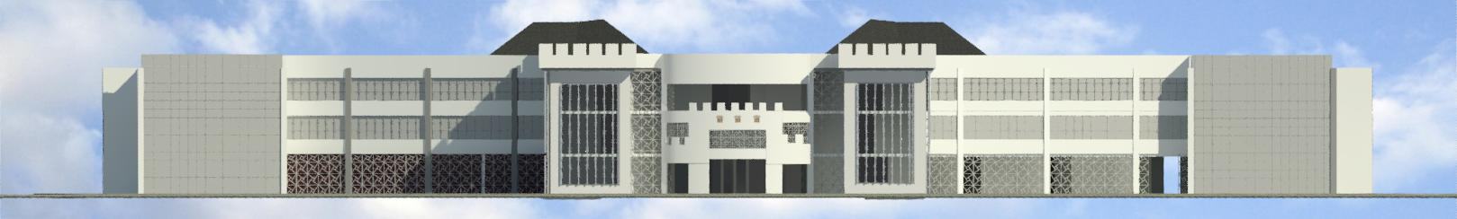
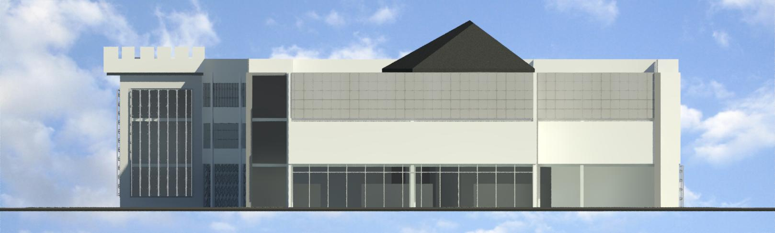

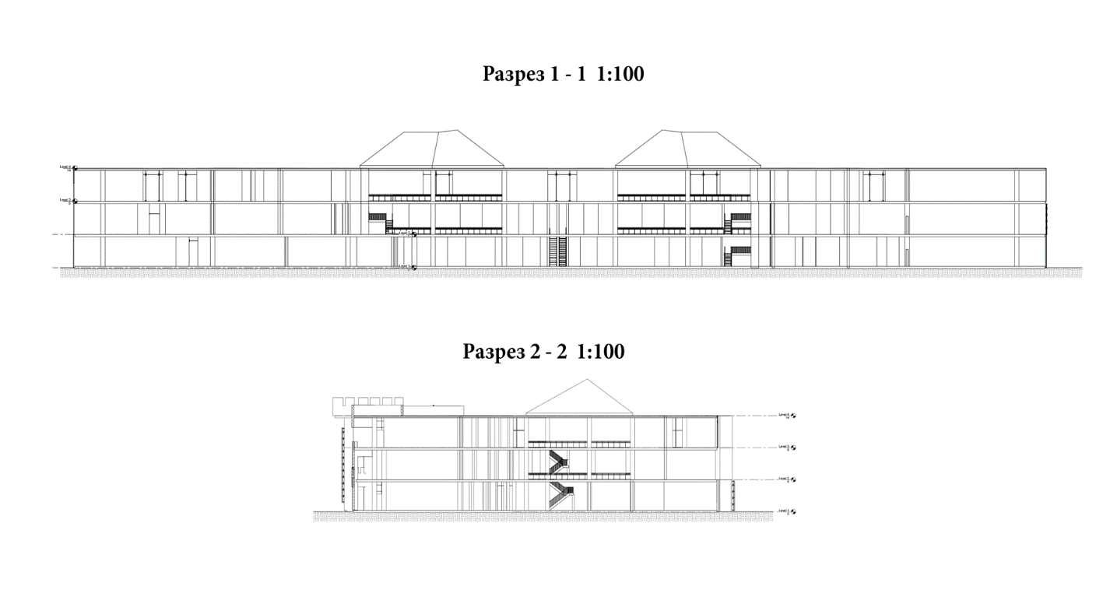
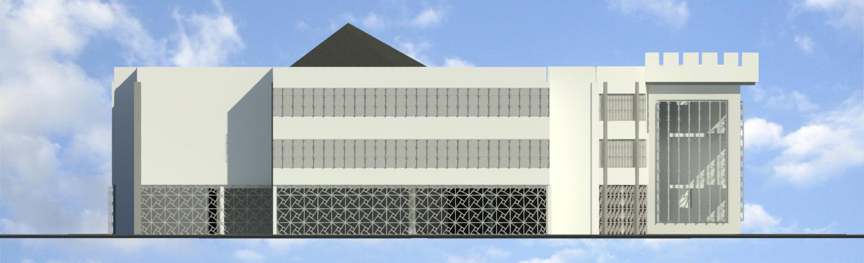Фасады
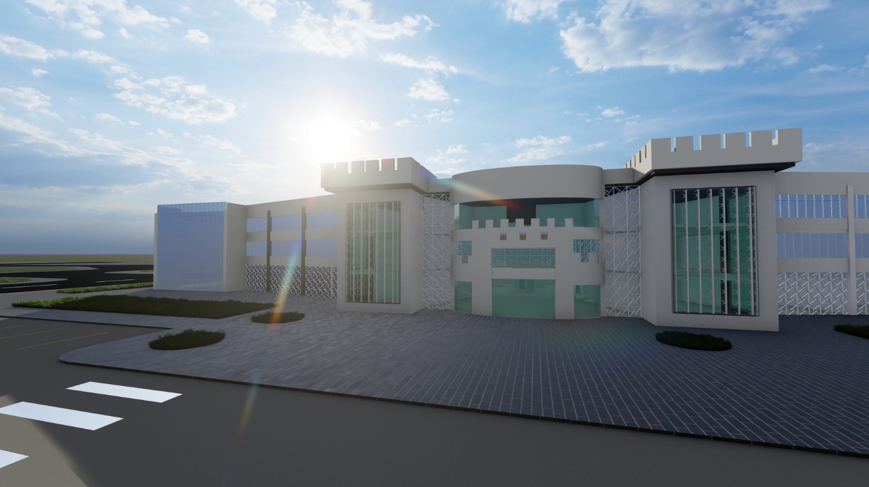

Конструктивные решения :

2.2.1 Конструктивное решение здания

В здании применена каркасная и арочная схема с несущими колоннами диаметром 600мм и арками пролетом 28м.

2.2.2. фундаменты

Фундаменты - применен фундамент железобетонный фундамент, погружной путем вдавливания в грунт с железобетонным ростверком в виде поперечных контуров.

2.2.3 Колонны, пилоны

Колонны - применяются квадратные, сечением 600х600мм из бетона класса С20 / 25
2.2.4. Вертикальные связи

Вертикальными связями объекта есть лестничная клетка, количество которых запроектировано в соответствии с действующими нормами и обеспечивают возможность эвакуации.
Лестницы используются для эвакуации и обслуживающего персонала, позволяет обеспечить правильную логистику здания.
Проектом предусмотрены условия беспрепятственного и удобного передвижения людей с инвалидностью в пределах всех этажей.
Внутренние лестницы (тип СК-1) - железобетонные из бетона М250 класса В20. Ширина -1500 мм, расстояние между маршами - 200 мм, ширина площадки-1500 мм, ступени 150х300 с облицовкой керамической плиткой.
Пассажирские лифты безредуктивного привода запроектированы подъемной мощностью в 400 кг.
Кабина размером 2,8х3,2 м (грузоподъемность - 1000 кг), двери шириной 1,5 мм, общее количество- 2шт.
Лифтовые шахты выполнены из монолитного железобетона толщиной 300 мм. Предусмотрено установление 8 грузовых лифтов по периметру здания, подъемно мощностью до 3000 кг.
В общественно торгово-развлекательном центре запроектированы структурные окна.
Двери запроектированы металлопластиковые (ПВХ)
Предусмотрены следующие типоразмеры дверей:
• 800х2000
• 900х2000
• 1600х2000
• 1800х2000

2.2.5. Основные несущие конструкции покрытия

Покрытие водно-спортивного комплекса является железобетонный опорный контур, поддерживаемый колоннами сечением 600x600мм и балками 300х400мм.

2.2.6. Связи жесткости

Обеспечение дополнительной жесткости несущих конструкций достигается устройством жестких вертикальных связей, которые располагаются таким образом, чтобы не нарушать пространственную жесткость здания.
В здании есть два деформационных шва сейсмического характера.

2.2.7. Кровля и водоотведения

Покрытие выполнено кровельными панелями с металлическим покрытием и устройством гидро и тепло изоляции.
Устройство отвода атмосферных осадков решено устройством желобов в низким точках покрытия, по которым вода из-за внутренних водосточные трубы стекает в водосборные резервуары для дальнейшего использования в хозяйственных целях.

2.2.8. Основные и эвакуационные лестницы

Основные лестницы -монолитные железобетонные с промежуточными площадками. Бетон класса С20 / 25 Лестничная шахта из монолитных стен толщиной 300 мм. Ограждение лестницы металлическое из трубчатого профиля. Стены лифтовых шахт монолитные железобетонные толщиной 300мм. Все лифты оборудованы лифтовыми холлами.

2.2.9. Окна и фонари

Световые проемы в покрытии выполнены в наружных стенах здания с обеспечением теплоизоляционных материалов и материалов обеспечивают меры по гидрозащите.

2.2.10. конструкция пола

Пол подземного этажа толщиной 300мм из бетона класса С20 / 25 с гидроизоляцией наплавляемый еврорубероидом на бетонной подготовке. Армирование плиты в 2-х зонах ар-рой Ø12А500С с центром 250х250мм

2.2.11. Деформационы швы и другие конструктивные личности здания

Деформационные швы - температурно-осадочные (на расстоянии 42 м друг от друга) является одновременно и сейсмическими. Сейсмичность района строительства - 7 баллов. По линиям швов располагаются двойные колонны, входящих в систему несущего остова соответствующей секции. С целью герметизации шов заполняется упругим изоляционным материалом.

2.2.12. Антисейсмические мероприятия

Учитывая что проседают слои почвы на площадке строительства был принят вариант фундамента-плиты. При проектировании фундаментов был предусмотрен комплекс конструктивных и водозащитных мероприятий.В подвале было принято решение устройства монолитной стены из железобетона сечением 400х400мм для обеспечения надлежащего функционирования несущей части здания и для защиты от подземных вод.
Горизонтальную пространственную устойчивость здания обеспечивают железобетонные колонны и плиты перекрытия.

2.2.13. Доступность маломобильных групп населення.Лифты.
Здание оборудовано 4 лифтами для маломибольних групп населения.
Здание пандусами с уклоном 8% для движения инвалидов, которые отвечают требованиям ДБН В.2.2-40: 2018 инклюзивность зданий и сооружений. Основные положения ».

2.2.14. Наружная отделка

Архитектурно-художественное решение фасада предполагает чередование больших плоскостей бетона и стекла. Стекло на фасадах тонированное, бирюзового цвета
Для фасадного остекления применены энергосберегающие и мультифункциональный
семикамерном остекления Qbiss Air, которое защищает помещение от переохлождения и перегрева, обеспечивает необходимую инсоляцию и освещенность. Конструкция из стекла QbissAir может быть использована в качестве ограждения, так как обеспечивает требуемое сопротивление теплопередаче.
Покрытие отражает тепло обратно в помещение, в то же время свободно пропуская солнечное тепло снаружи, тем самым пассивно используя энергию солнца. Бетонные части фасада выкрашены влагостойкость красителями серого. Часть из них облицована металлом.
Над крыльцом главного входа предполагается освещения точечными светильниками белого цвета. Также предусмотрена подсветка основных несущих металлоконструкций. Со стороны главного входа запроектирован большой железобетонный монолитный навес в виде изогнутого полукруга на бетонных стойках.

2.2.15. инженерное оборудование

Инженерное оборудование предназначено для комфортных условий для спорсменов, посетителей и работников комплекса. В здании предусмотрены: электрификация, отопление, вентиляция, водоснабжение, энергосберегающие технологии, слаботочные сети, канализация.
Здание подключено к городскому хозяйственно-питьевого водопровода. Технологическая вода проходит хорошую очистку и поступает в производственные помещения ресторана. Питьевая вода проходит дополнительную очистку и обеззараживание методом фильтрации и озонирования. Для обеспечения нормального напора воды предусматриваются насосы.
Водно-спортивный комплекс подключен к автономной системе отопления. Предполагается водяное теплоснабжение с механической циркуляцией (с помощью насосов).
Система внутренней канализации зданий подключается к колодцам городской сети. Отвод ливневых стоков с крыш запроектирован в ливневую канализацию.Вода из стоков крыш собирается и используется для технического обеспечения санузлов и тд.
Для создания комфортной воздушной среды для пребывания людей в зданиях предусмотрена система кондиционирования воздуха, система климат-контроль для создания благоприятного микроклимата внутреннего пространства и система приточно-вытяжной принудительной вентиляции помещений зданий. Система дымоудаления - является неотъемлемой частью вентиляции, и должна соответствовать всем установленным законодательством нормам.
Как вертикального транспорта в зданиях устанавливаются грузопассажирские лифты фирмы OTIS.
Здание электрифицируется, радиофицируется, телефонизирует, оборудуется телевизионной системой. Предусмотрена также система аварийной, автономной электрификации с помощью генератора, который расположен на территории подземного паркинга в специально выделенном помещении - генераторной.
Эвакуационные пути из здания обеспечиваются аварийным освещением и сигнализацией на случай пожара. Входные автоматические двери интегрированы с системой пожарной сигнализации, позволяет провести экстренную эвакуацию людей в случае пожара.
Для акцентирования внимания посетителей с ослабленным зрением на информационных табло и определенных помещениях использованы световые указатели.

Список литературы

1. ДБН Б.2.2-12: 2018 планировка и застройка территорий
2. ДБН В.2.2-4: 2018 Заведения дошкольного образования. Здания и сооружения
3. ДБН В.2.2-40: 2018 инклюзивность зданий и сооружений
4. ДБН В.2.2-9-2009 Общественные здания и сооружения. Основные положения
5. ДБН В. 1.1-7: 2016 «Пожарная безопасность объектов строительства. Общие требования »
6. ДБН В.2.6-31: 2016 «Тепловая изоляция зданий»
7. ДБН В.2.5-28: 2018 Естественное и искусственное освещение
8. ДСП 173-96 «Государственные санитарные правила планирования и застройки населенных пунктов»
9. ДБН В.1.2-14-2009 «Обеспечение надежности и безопасности строительных объектов»
10. ГОСТ А.2.4-4: 2009 «Основные требования к проектной и рабочей документации»
11. Арнольд К., Рейтерман Р. Архитектурное проектирование сейсмостойких зданий / Пер. с англ. Л. Л. Пудовкиной; Под ред. С. В. Полякова, Ю. С. Волкова 194, [1] с. ил. М. Стройиздат 1987;
12. Маклакова Т.Г., Нанасова С.М., Шарапенко В.Г., Балакина А.Е. Архитектура / Учебник. - М .: Издательство АСВ, 2004 - 464 с., С илл .;
13. Нанасова С.М., Михайлин В.Н. Монолитные жилые здания / Учебное издание. - М .: Издательство АСВ, 2006 - 136 с .;
14. Клименко Ф. Э., Барабаш В. М., Стороженко Л.И. Металлические конструкции / под ред. Ф. Э. Клименко: Учебник. -2-гы вид. испр. и доп. -Львов: Мир, 2002. - 312 с .;

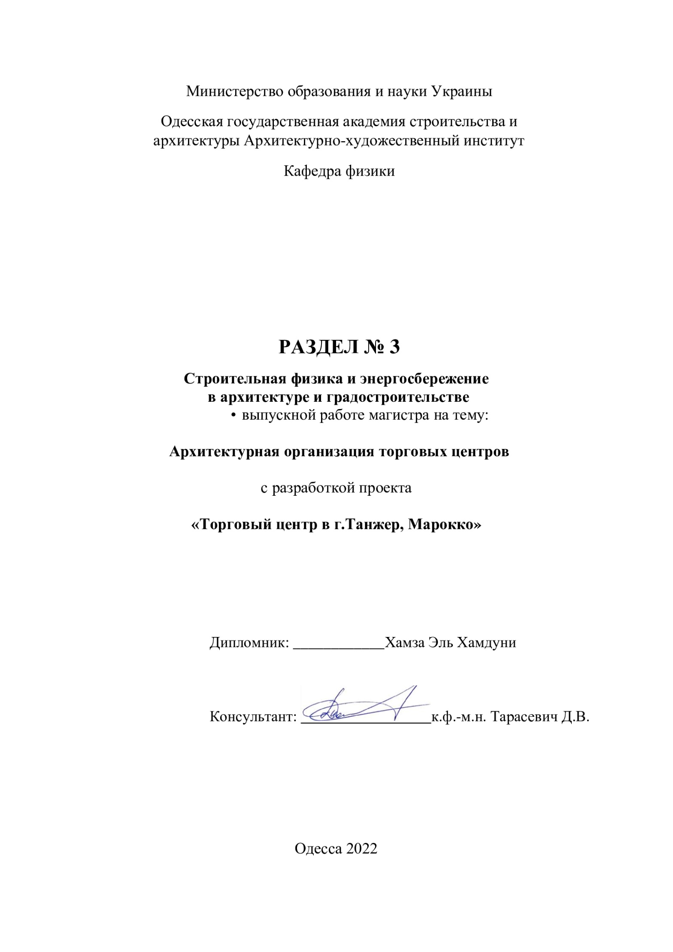

Содержание

3.1. Разработка архитектурных решений проектируемого здания с учетом климатических особенностей района строительства.

3.2. Разработка архитектурных решений проектируемого здания с учетом
требований энергосбережения и теплозащиты.

3.3. Разработка архитектурных решений проектируемого здания с учетом
светотехнических требований...
3.4. Разработка архитектурных решений проектируемого здания с учетом
акустических требований.
Список использованной литературы.

3.1. Разработка архитектурных решений проектируемого здания с учетом климатических особенностей района строительства.

Марокканский климат :
Марокканский климат , в основном, умеренно теплый, похожий на Средиземноморский. На Западе большоe влияние оказывает океан, который сглаживает температурный фон, в центре и на востоке – континентальный, и на юге – засушливый, пустынный. Как правило, в марокканском климате выделяют два сезона: первый-сухой и теплый (с мая по сентябрь), второй – влажный и более холодный (с октября по апрель).
На побережье Средиземного моря типично средиземноморский климат с мягкой и умеренно дождливой зимой, напоминающей зиму северной части Атлантического побережья, и жарким и солнечным летом, более жарким, чем на побережье Атлантического океана: Температура в Эль-Хосейме колеблется от 12 градусов в январе до 25 градусов в августе. В испанском анклаве Мелилья климат похож. Даже здесь бывает резкое повышение температуры, когда дует ветер с пустыни, и такая ситуация чаще встречается весной. Однако проникновение океанических вод делает море немного холоднее, чем в остальной части Средиземного моря, и похоже на море в Танжере: в августе оно все равно достигает 23 градусов.

Климатическая карта Марокко :

климатическое зонирование в Марокко с учетом температурного регулирования строительства
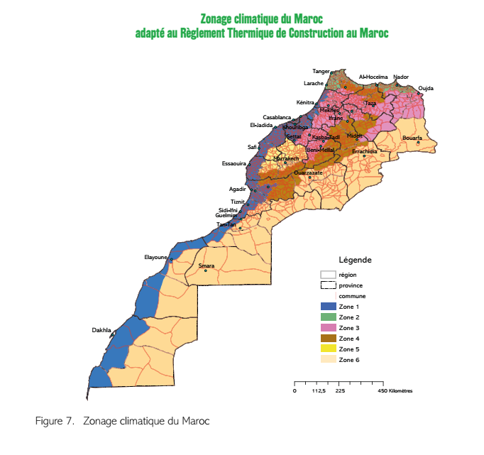
Рис. 3.1. Климатические особенности г.Танжер

В Танжере лето теплое, влажное, засушливое и в основном ясное, а зима долгая, прохладная, влажная, ветреная и частично облачная. В течение года температура обычно колеблется от 9 ° C до 29 ° C и редко бывает ниже 5 ° C или выше 33 ° C.

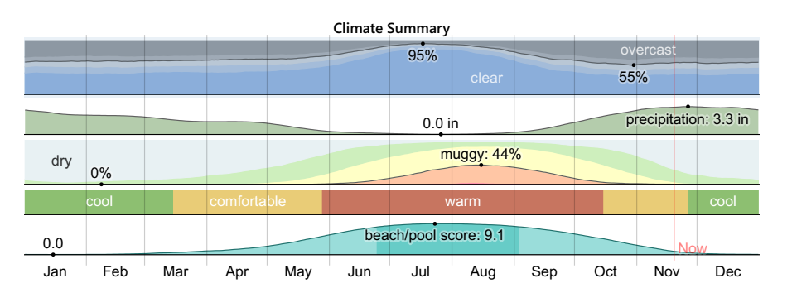
Рис. 3.2.График климата Танжера

Жаркий сезон длится 3,0 месяца, с 21 июня по 20 сентября, с максимальной среднесуточной температурой выше 27 ° C. Самый жаркий день в году - 27 июля со средней максимальной температурой 29 ° C и минимальной 20 ° C.
Прохладный сезон длится 4,0 месяца, с 22 ноября по 21 марта, при средней максимальной дневной температуре ниже 19 ° C. Самый холодный день в году - 19 января, со средней минимальной температурой 9 ° C и максимальной 16 ° C.

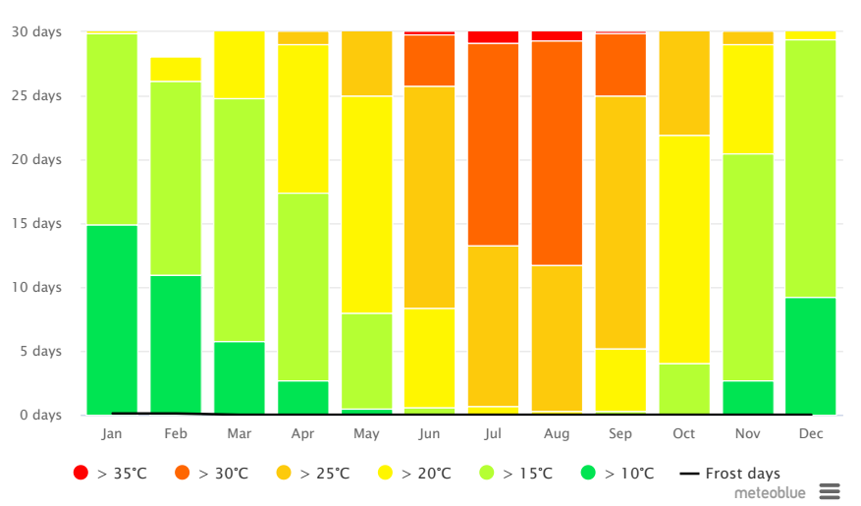
Рис. 3.3.График температуры г. Танжера

В Танжере процент облачности значительно колеблется в зависимости от сезона в течение года. Более ясная часть года в Танжере начинается примерно 5 июня и длится 3,1 месяца, заканчиваясь примерно 7 сентября. 17 июля, самый ясный день в году, ясно, в основном ясно или частично облачно в 95% случаев и в основном пасмурно или облачно в 5% случаев. При этом более облачная часть года начинается примерно 7 сентября и длится 8,9 месяцев, заканчиваясь примерно 5 июня. 30 октября, самый пасмурный день в году, бывает пасмурно или пасмурно в 45% случаев и ясно, в основном ясно или частично облачно в 55% случаев.

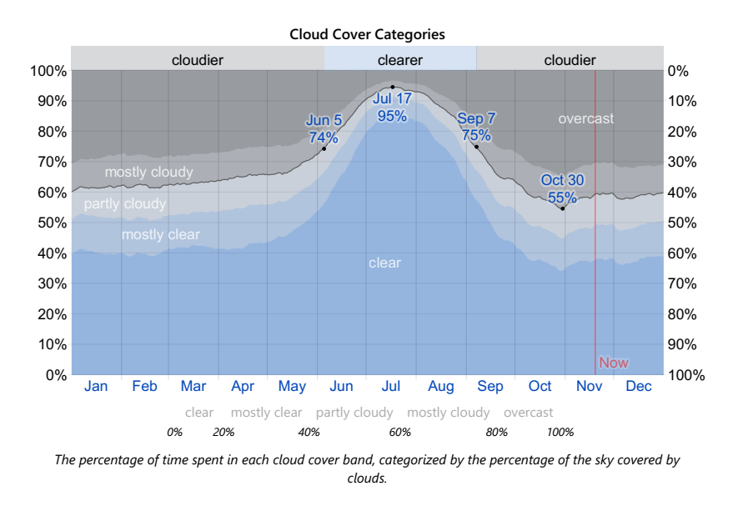
Рис. 3.4. Относительная влажность воздуха в г. Танжера

Элементы климата и классы погоды г. Танжер

город | Элементы  климата | Обозна-чение | Месяцы года
 |  |  | I I | II | III | IV | V | VI | VII |  | VIII | IX |  | X |  | XI |  | XII
Танжер  III Б2 | Температура наружного воздуха | t_{н}, ⁰C | ^{12,6} | ^{13,1} | 14,4 | 15 | 17,3 | 19,9 | 22 | 22,5 |  |  | 22,2 |  | 18,2 |  | 15,8 |  | 13
 | Упругость во-дяного пара наружного воздуха | е_{н}, гПа | 12 | 18 | 20 | 26 | 26 | 16 | 16 | 14 |  |  | 18 |  | 15 |  | 16 |  | 12
 | Относительная влажность на-ружного воздуха | φ_{н}, % | 82 | 9 79 | 77 | 79 | 78 | 80 | 80 | 81 |  |  | 82 |  | 82 |  | 83 |  | 84

г. Танжер характеризуется следующими классами погоды:
- холодная - XII, I, II и III месяцы,
- прохладная - X, XI, IV,
- комфортная - V, VI, VII, VIII, IX.
Т.е. холодная зима и преимущественно тёплое влажное лето.
Необходимо применять замкнутый режим эксплуатации для зданий круглогодичного действия и открытый для сезонных построек.

 | С | СВ | В | ЮВ | Ю | ЮЗ | З | СЗ
Повторяемость ветров P(%) скорость ветра V (м/с). | 14.4%  5.3м/с | 7.2  3.9 | 10.3  4.0 | 5.2  4.2 | 9.7  4.3 | 10.4  5.1 | 26  8.3 | 16.8  6,9
Более ветреная часть года длится 6,9 месяцев, с 21 октября по 16 мая, со средней скоростью ветра более 9,8 миль в час. Самый ветреный день в году - 1 марта, со средней часовой скоростью ветра 11,1 миль в час. А спокойное время года длится 5,1 месяца, с 16 мая по 21 октября. Самый спокойный день в году - 12 августа, со средней часовой скоростью ветра 8,6 миль в час.

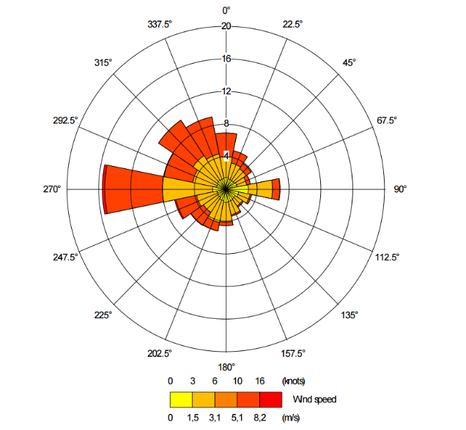
Рис.3.5 Роза ветров г. Танжер

  - г. Танжер умеренно-теплый климат – характеризуется комфортно-теплым летом и холодной зимой.

Анализ ветровых нагрузок г. Танжер:
Господствующие ветры в г. Танжер:
зимой – С, З, СЗ;
летом – С, ЮЗ, З, СЗ.

Опасные ветры:

зимой: С, З, СЗ, приближается так как их повторяемость P%>12,5,
- для С, ЮЗ (5,2м/с) ветра можно рекомендовать защиту озеленением,
- для СЗ (6-7м/с) - защита зданиями,
- для З (скорость > 7м/с) - защита зданиями + озеленение.

летом: опасных ветров нет.

Благоприятные ветры для аэрации:

- СВ (7,2%;3,9м/с);
- В (10,3%; 4,0м/с) ;
- ЮВ (5,2%; 3,8 м/с)
- Ю (9,7%; 4,3 м/с) – с озеленением.
Рекомендации по выбору архитектурных решений при проектировании застройки в г. Танжер – Замкнутая схема застройки для территорий и зданий круглогодичной эксплуатации;
- Защита территорий и зданий от переохлаждения зимой
– Повышенная этажность и отсутствие разрывов в застройке со стороны опасных господствующих ветров – З, СЗ и ЮЗ.
– Применение ветрозащиты в виде озеленения - со стороны СЗ и В возможно частичное раскрытие застройки при интенсивном озеленении - способствует аэрации и ветрозащите.

• Защита территорий и зданий от перегрева летом

- Танжер находится в I климатической зоне (применить п. 14.9.4. ДБН Б.2.2-12:2019 "Планування та забудова територій". - К.:Мінрегіон України, 2019: «В IV физико-географической зоне (во II; IV; V архитектурно-строительном районе) следует предусматривать защиту зданий и территорий от перегрева путем применения планировочных средств и зданий, обеспечивающих аэрацию застройки, а также озеленение, обводнение, использование солнцезащитных средств. При этом следует обеспечивать планировочную связь жилой застройки с прилегающими ландшафтами, а также равномерное распределение застроенных и открытых озелененно-обводненных территорий.» ).
Для оптимизации внутреннего микроклимата дворов рекомендуется обеспечить условия для хорошей аэрации – в условиях Танжер оптимальным будет раскрыть застройку с юга, озеленить территорию и обводнить (с южной и юго-западной сторон).

Выбранные архитектурные решения ситуационного плана проектируемого здания :
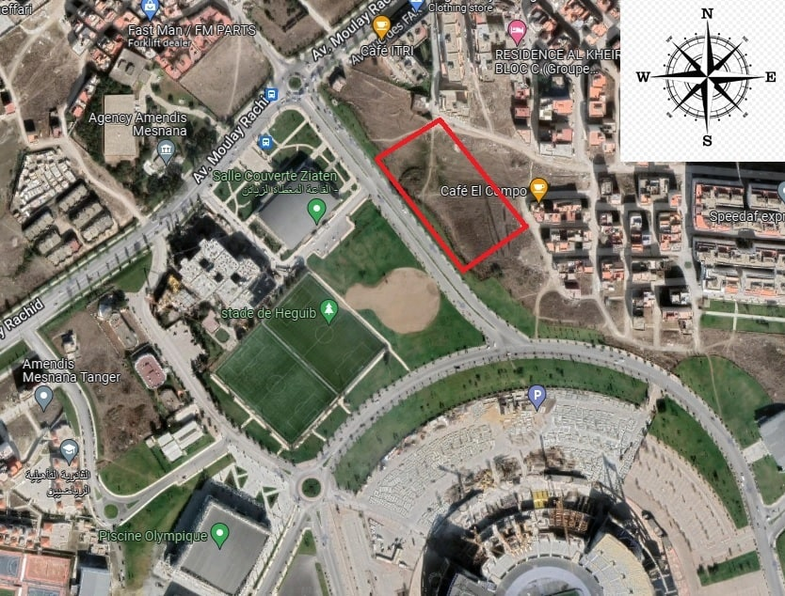

Рис. 3.6 Ситуационный план и анализ участка здания аэровокзала

Выбранные архитектурные решения генерального плана проектируемого здания :
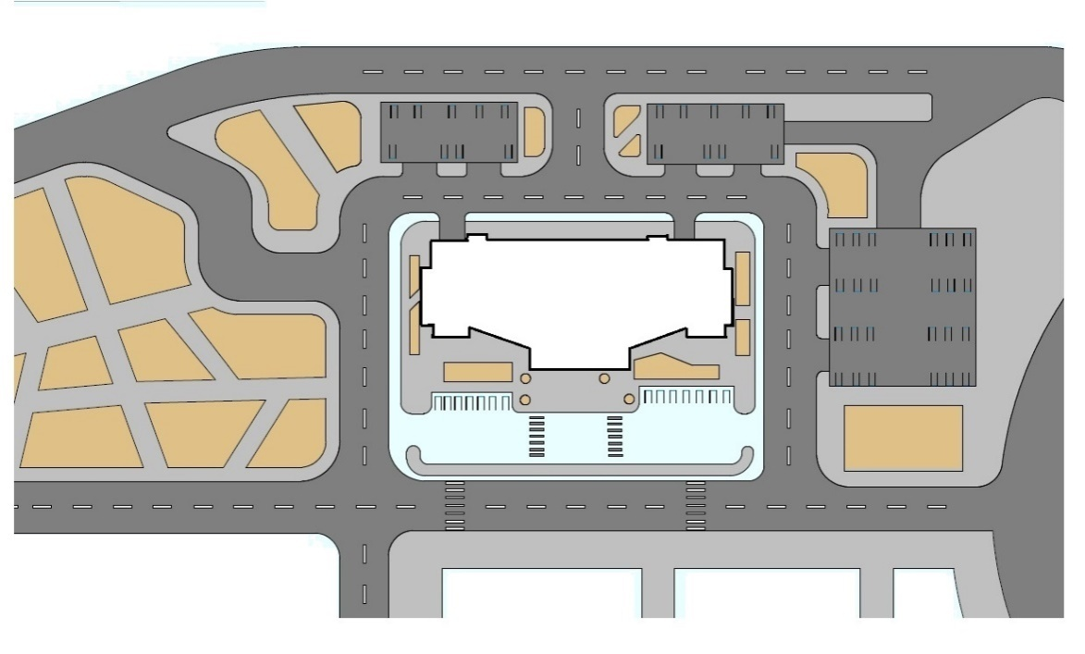
Рис. 3.7 Генеральный план и анализ участка здания Таргового центрв
Для обеспечения благоприятных условий выполняются следующие меры:

-К фасадом здания следует применить следующие архитектурные решения:

С,З,СЗ - защита от переохлаждения - использование теплозащитных конструкции, современных энергосберегающих окон,

- СВ и В - опасный ветер. В этом направлении участок закрыт зданиями Летом:

  - Разработка архитектурных решений проектируемого здания с учетом требований энергосбережения и теплозащиты

3.2.1. Нормативные требования по энергосбережению Требования к энергосбережению представлены согласно ДБН В.2.2-9-2018.
Общественные здания и сооружения. Основные положения.
Об'ємно-планувальні та конструктивно-технологічні рішення громадських будівель, а також системи їхнього інженерного обладнання повинні забезпечувати оптимальний рівень енерговитрат при будівництві та експлуатації.
- Огороджувальні конструкції будівлі повинні проектуватися з теплозахисними властивостями, які забезпечують питоме споживання теплової енергії, що витрачається на опалення, у межах встановлених норм згідно з ДБН.
- Площі світлопрозорих огорож не повинні перевищувати величин, що регламентуються чинними нормами.
- Усі будівлі, що підключаються до систем централізованого теплопостачання, мають бути обладнані пристроями для комерційного обліку теплової енергії, що споживається встановленими на абонентських вводах.
- Системи теплоспоживання будівлі повинні бути обладнані пристроями для автоматичного регулювання теплової потужності. Будинки з фіксованою тривалістю робочого дня слід проектувати із регуляторами програмного споживання теплової енергії.
- Системи витяжної вентиляції будівель повинні проектуватися з природним спонуканням за відсутності зони вітрового підпору на гирлах вентиляційних каналів, якщо використання вентиляції з механічним спонуканням для окремих приміщень не регламентоване діючими будівельними нормами за видами будівель та споруд. Встановлення дефлекторів не допускається.
- Системи припливної вентиляції проектують зазвичай низьконапірними, такі системи обладнують пристроями автоматичного регулювання теплової потужності. При обґрунтуванні слід використовувати теплоутилізатор та інші способи ефективного використання енергії. Припливно-витяжні вентиляційні установки рекомендується проектувати із утилізаторами тепла витяжного повітря.
- Індивідуальні джерела теплопостачання будівель від автономних теплогенераторів, що приймаються відповідно до чинних норм, слід проектувати з використанням джерел енергії, що відновлюються (сонячних колекторів, теплових насосів тощо).

3.2.2 Энергосберегающие технологии
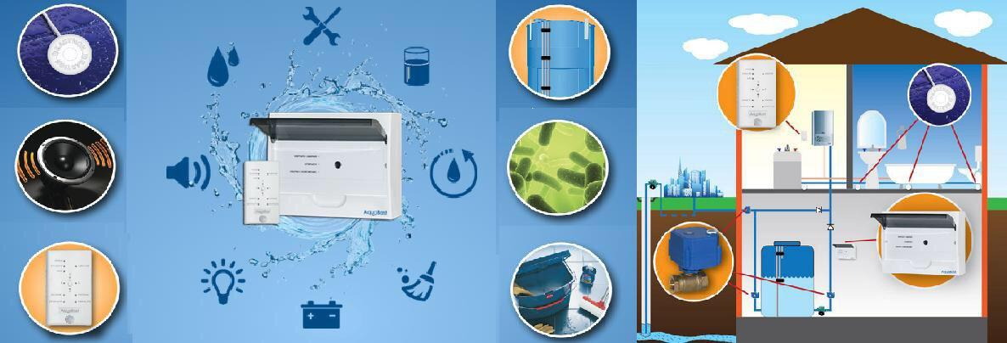
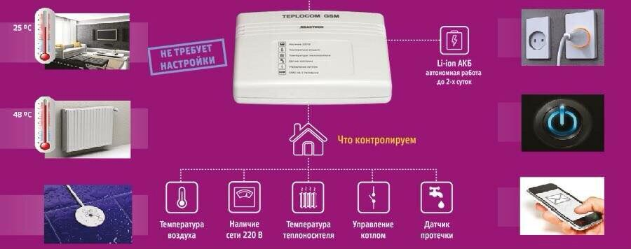
Рис.3.8 Smart водоснабжение

Smart Led освещение. Применение светодиодных источников света позволит получить экономию не только за счет снижения потребления электроэнергии и мощности, но и за счет уменьшения расходов на охлаждение воздуха в летний период, т.к. тепловыделение у светодиодов практически отсутствует. B проектируемом объекте предусматривается в каждом помещении. Обеспечивает выполнение нормативных требований.
Система смарт по теплоснабжению (рис.3.8) управляет котлом через GSM канал. Устройство позволяет снимать информацию с датчиков температуры, давления. Движения, газоанализатора, протечки. Применяется в проектируемом комплексе для управления теплоснабжения всех помещений. Обеспечивает выполнение нормативных требований.
Котельные на биомассе. Использование биомассы для получения тепловой энергии – это финансово-эфективно,технически-инновационно и экологично. Топливная биомасса (рис. 3.9), предназначенная для горения, –это любое вещество растительного происхождения, предназначенное для произвоства энергии. Это могут быть как специально разработанные для энергетических целей вещества, так и продукты сельскохозяйственных и лесных работ (включая отходы), брак сыря, отходы продуктов питания и лесообработки,не подвергавшиеся короткому обработке. Благодаря короткому периоду восстановления биомасса является возобновляемым источником энергии. В проекте применяются биомассе. Обеспечивает выполнение нормативных требований.
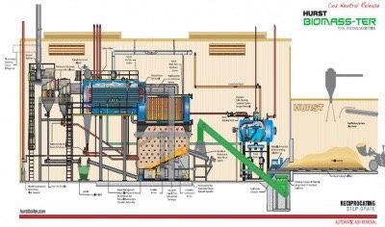
Pис.3.9 Схема работы Eитниф котельной на биомассе

Smart вентиляция. Современная система децентрализованной вентиляции с рекуперацией тепла улучшает воздухооомен в помещениях, очищает воздух от пыли,бактерий, грибков, излишнеи влаги и неприятных запахов, практические бесшумные. В проектируемом здании применяется вентиляционная система с рекуперацией тепла, Обеспечивает выполнение нормативных требований.
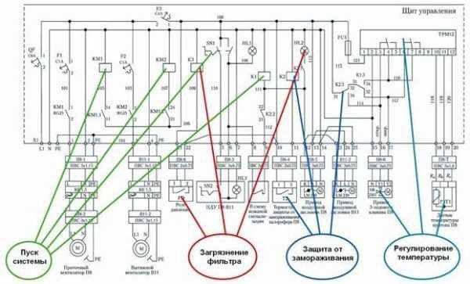
Pис.3.10 Smart вентиляция

Солнечные панели Солнечная батарея - объединение фотоэлектрическим преобразователям (фотоэлементов) - полупроводниковых устройств, прямо превращает солнечную энергию в постоянный электрический ток, в отличие от солнечных коллекторов, которые производят нагрев материала-
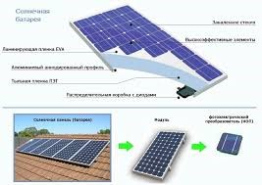
теплоносителя. (П.11.1, 11.8)
Pис.3.11. Схема работы солнечная батарея

Смарт скамейки
SMART EKO CITY - это серия экологических солнечных лавок, которая сочетает в себе полезные функций, необходимых в малой городской архитектуре. Скамейки оснащены фотоэлектрическими панелями, что делает их прекрасным источником экологически чистой энергии, которая затем используется для зарядки мобильного гаджетов (через USB-розетки или беспроводные зарядные устройства) и для питания точек Wi-Fi и динамиков и экранов для рекламы (как опция). Кроме того, в лавочку интегрированный световой модуль для ее подсветки. Сочетание многих функциональных возможностей с современным дизайном делает скамейки из серии Smart Eko City отличным решением в городской архитектуре.

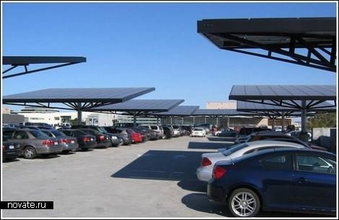
Лавка с солнечной батареей (панелью), идеально подходит там, где нет доступа к электроэнергии или затраты на энергоносители очень высоки, например, тренажерные залы на открытом воздухе, детские площадки, пешеходные и велосипедные дорожки, зоны для пикника и тому подобное
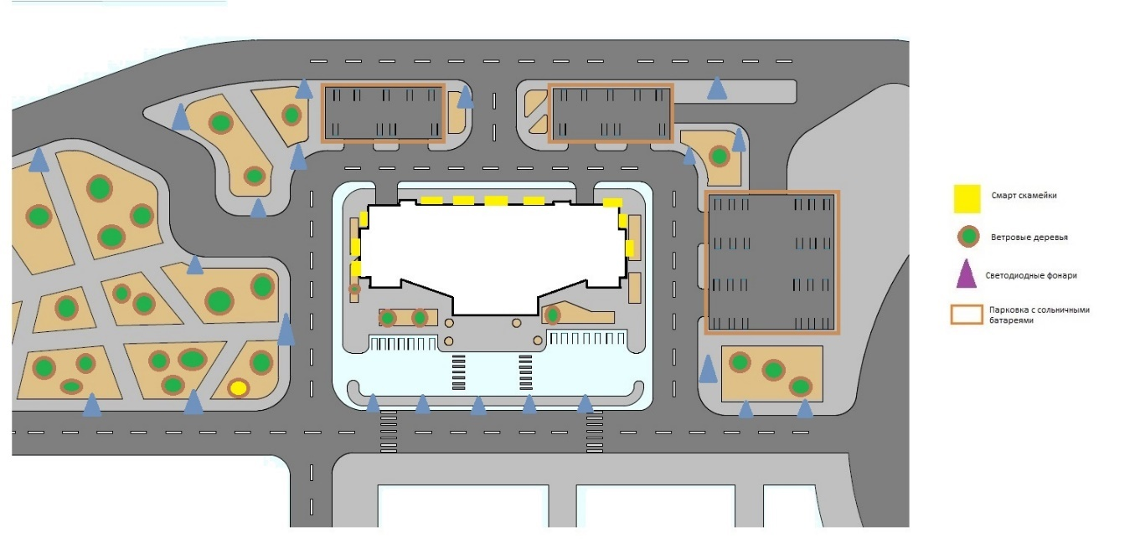

3.2.3.Теплозащитные свойства ограждающих конструкций

      - Фасадное остекление

можно использовать стеклопакеты фирм Qbiss_Air –
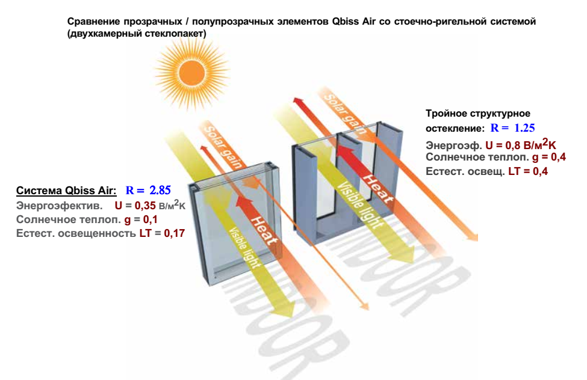
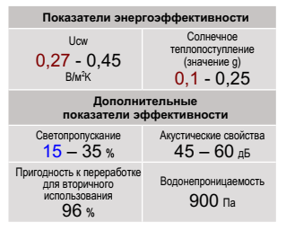
Эстетичный внешний вид и множество вариантов дизайна позволяют системе Qbiss Air воплощать разнообразные архитектурные идеи, поскольку она обеспечивает ровную стеклянную поверхность на больших площадях без каких-либо традиционных рам или любых систем опор и креплений. Qbiss Air предлагает широкий выбор вариантов внешней отделки. В стандартном исполнении система может быть в прозрачном, полупрозрачном или непрозрачном исполнении. Это хорошие солнцезащитные стеклопакеты, с высокой энергоэффективностью U = 0,27 – 0.45;
для наружных стен подойдут первые из них, которые имеют U = 0,27 и тогда
R∑пр =1:0,27= 3.703,
что обеспечивает выполнение требований по теплозащите:
R∑пр = 3,7 ≥ 2,8.
Среднее уплотнение
Три контура уплотнения из вулканизированной углами обеспечивают отличные изоляционные свойства окон.
Высокоэластичный и устойчивый к нагрузкам материал RAU-PREN гарантирует длительный срок эксплуатации, защита от сквозняков, пыли, воды и теплопотерь. А это особенно важно, когда рядом есть дети.

Окна устанавливаются в 2 ряда для обеспечения норм теплозащиты по стандартам стендовых ограждений, так как окна занимают больше 25% поверхности стен. Расстояние на которое окна отстоят одно от другого определяется в расчете.
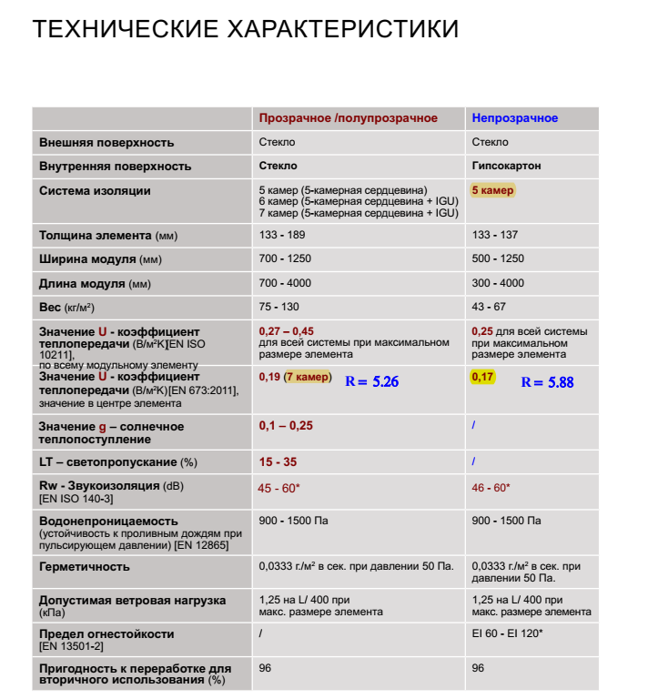

3.2.4.Теплотехнический расчет ограждающих конструкций

В здании торгового центра используется смешанная конструктивная система.
Выбор нормативных значений R в зависит от места строительства и конструкции ограждения.
R q min(м2×К/Вт) - минимально-допустимое сопротивление теплопередаче ограждающей конструкции - является основным нормативным теплотехническим показателем ограждения. Его величина зависит от места строительства и конструкции ограждения, выбирается в соответствии с ДБН В.2.6-31:2016 K, 2017

-по таблице 1 выбираем - R q min = 2,8 м²×К/Вт (для остекления - так как остекления больше 25% поверхности стен).
Фасадное остекление Qbiss_Air имеет R q min = 5.26 м²×К/Вт, что соответствует нормативным требованиям, т.к.

RΣпр≥ R q min= 2,8 м2×К/Вт(для остекления).

Вывод: так как выполняется условие RΣпр ≥ Rq min, то данная конструкция может служить фасадным остеклением в городе Танжер, ведь сопротивление теплопередаче данной конструкции 5.26 м²×К/Вт.

  - Разработка архитектурных решений с учетом светотехнических требований.

3.3.1. Инсоляция помащений
Проектируемое здание является общественным и располагается в г. Танжер,марокко который находится во ІІ архитектурно-строительном районе. Поэтому согласно нормативным требованиям необходимо обеспечить инсоляцией, а так же естественным и искусственным освещением общественные здания и территории застройки:
ДБН Б.2.2-12: 2019 «Планирование и застройка территорий» -К., 2019:
14.9.4 В IV физико-географической зоне (во II; IV; V архитектурно-строительном районе) следует предусматривать защиту зданий и территорий от перегрева путем применение планировочных средств и домов, обеспечивающих аэрацию застройки, а также озеленение, обводнение, использование солнцезащитных средств.
ДБН В.2.2-9-2018. Общественные здания и сооружения.-К., 2019:
8.3 Освещенность и инсоляция зданий и помещений
8.3.1 В общественных зданиях должно быть обеспечено естественное и искусственное освещения, а также инсоляция согласно нормативам ДБН В.2.5-28.
8.3.2 Для естественного освещения помещений допускается использование зенитных фонарей.

3.3.2. Затенение территории участка соседними зданиями
Проектируемое здание жилой комплекс располагается на свободном участке, не ограниченном застройкой.
На СВ,В,ЮВ,Ю,ЮЗ участка запроектированы детские площадки, площадки для занятия спортом и благоустроенные территории для отдыха. На Ю запроектированы спортивные площадки.
Затенение площадок проектируемым зданием:
Площадка 1 14⁰⁰-17⁰⁰=3ч;
Площадка 2 7⁰⁰-10⁵⁰, 16³⁰-17⁰⁰=3ч 20 мин
Спортивные площадки не затеняются
Инсоляция площадок:
Площадка 1 7⁰⁰-14⁰⁰=7ч
Площадка 2 10⁵⁰-16³⁰=5ч40мин
Спортивные площадки 7⁰⁰-17⁰⁰=10ч

Исходя из полученных данных делаем вывод, что норма инсоляции для детских площадок, площадок для занятия спортом и зон отдыха выполняется. Но следует предусмотреть солнцезащитные мероприятия на территории площадок, чтобы избежать их перегрева.

Затенение территории участка соседними зданиями

Торговий центр расположен в г. Танжер (Tanger) на участке, который находится по ул. Мулай Рашид и имеет сложную геометрическую форму

Сухопутные границы:
- с севера – жилые здания
- с юга - пустой участок с проектируемым переулком
- с востока – жилые здания
- с запада – Стадион

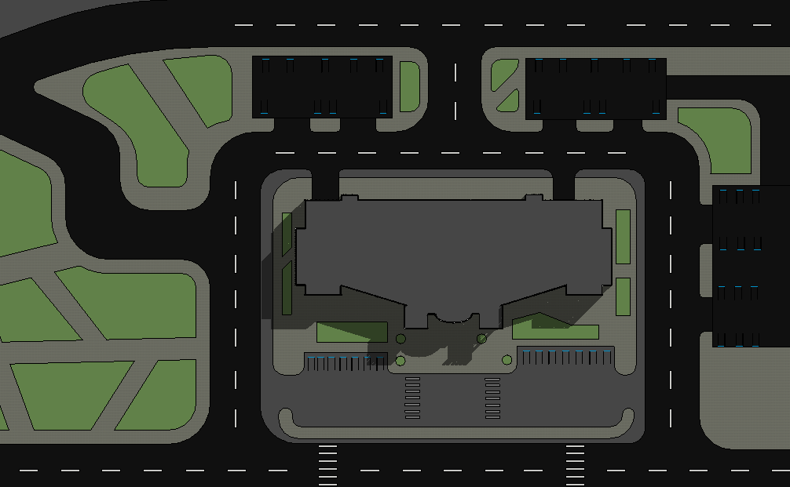
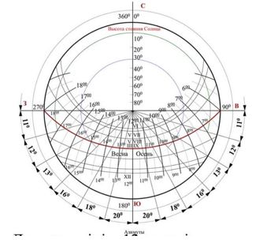

Солнечная карта г.Танжер
Рис 3.1. Затенение территории участка жилых комплексов

Таблица. Анализ продолжительности инсоляции фасадов проектируемого здания в застройке

Анали-  зируемое здание | Фасад | Инсоляция  на свободном  учстке | Затенение  зданиями | Инсоляция в застройке | Вывод
 |  |  |  |  | По фасаду | По зданию
Общественный Торговый центр | Ф1 | 0 | Не затеняется | 0 | Нормативная инсоляция необкспечена | Здание не затеняется окружающей застройкой,  на Ф1,Ф4,Ф3 и следует предусмотреть, т.к. возможен перегрев
 | Ф2 | 7⁰⁰-12⁰⁰=5ч | Не затеняется | 7⁰⁰-12⁰⁰=5ч | Возможен перегрев, следует предусмотреть СЗУ
 | Ф3 | 12⁰⁰-17⁰⁰=5ч | Не затеняется | 12⁰⁰-17⁰⁰=5ч | Нормативная инсоляция обеспечена
 | Ф4 | 7⁰⁰-17⁰⁰=10ч | Не затеняется | 7⁰⁰-17⁰⁰=10ч | Нормативная инсоляция обкспечена
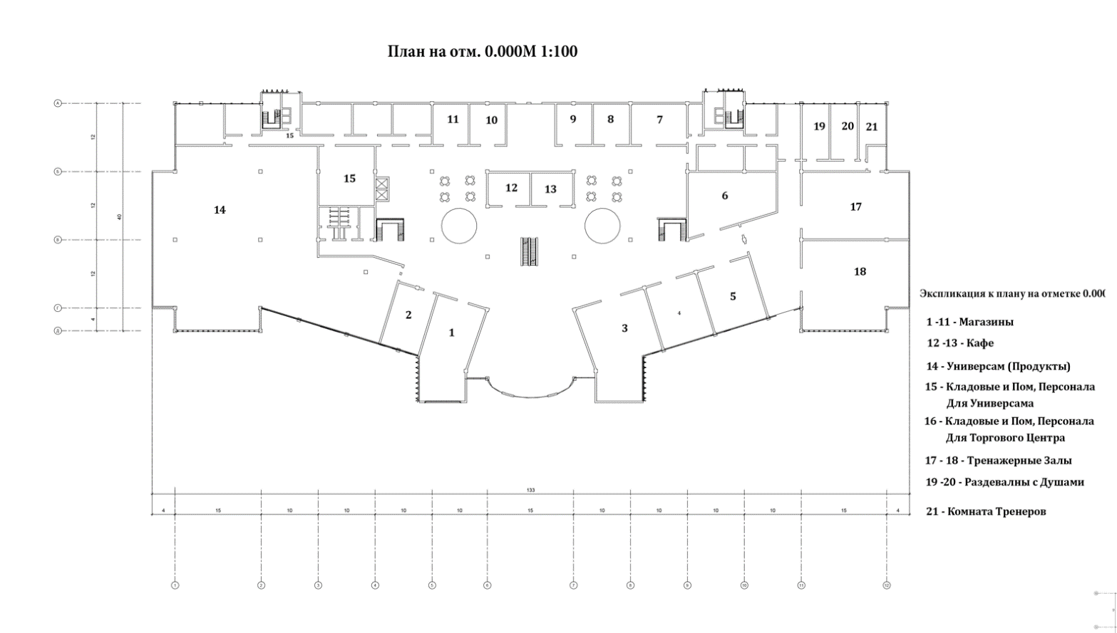
Рис. 2.1.1. План на отм. 0.000
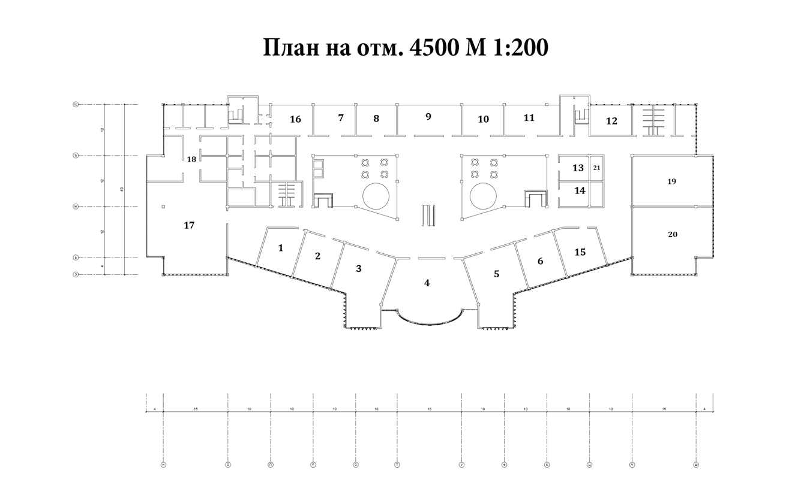 Рис. 2.1.2. План на отм. +4.500
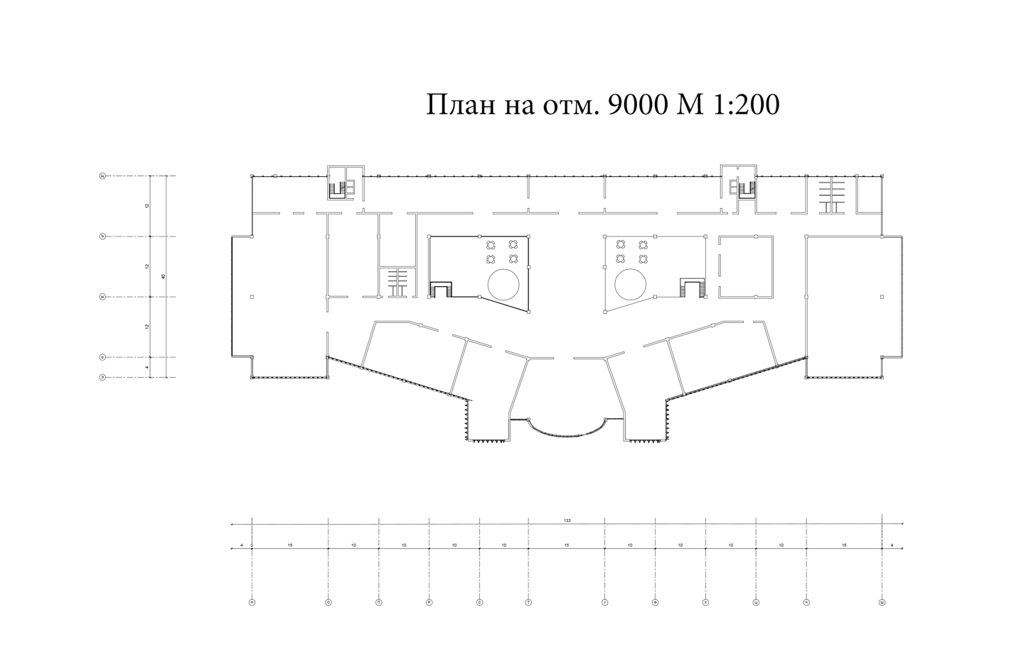
Рис. 2.1.3. План на отм. +9.000

Таблица 6. Естественное освещение помещений в проекте с учетом нормируемых требований

№ в экспл. | Нормативный документ | Наименование помещения | Наличие ЕО в проекте | Раздел, номер и название помещения  в нормативном документе | Потребность в ЕО согласно нормативному документу | Анализ ситуации в проекте с учетом нормирования ЕО | Мероприятия по регулированию сложившейся ситуации
1 | 2 | 3 | 4 | 5 | 6 | 7 | 8
1 | ДБН В.2.5-28-2018-  «Естественное и искусственное освещение» (Приложение Д) | Тамбур | предусмотрено | «Прочие помещения производственных, вспомогательных и общественных зданий»  п. 70. Лестницы:  а) главные лестничные клетки общественных, производственных и вспомагательных зданий, тамбуры | не нормируется | норма не обеспечена (не влияет) | не требуются
2 |  | Вестибюль | предусмотрено | «Прочие помещения производственных, вспомогательных и общественных зданий»  п. 69. Вестибюли и гардеробные уличной одежды:  а) в вузах, школах, театрах, клубах, общежитиях, гостиницах и при главных входах в крупные промышленные предприятия и общественные здания | не нормируется | норма не обеспечена (не влияет) | не требуются
3 |  | магазины | предусмотрено | «Магазины»  п. 44. Торговые залы магазинов: книжных, готового платья, белья, обуви, тканей, меховых изделий, головных уборов, парфюмерных, галантерейных, ювелирных, электро-, радиотоваров, продовольственных без самообслуживания | не нормируется | норма не обеспечена (влияет) наличие ЕО в помещении  допустимо, но солнечный свет не должен  попадать на товар | для затемнения помещения в проекте использована система внешней солнцезащиты (ламели Alumil M5600 Solar Protection)
4 | ДБН В.2.5-28-2018-  «Естественное и искусственное освещение» (Приложение Д) | места отдыха | предусмотрено | « Предприятия общественного питання >> п . 40. места одиха | не нормируется | норма не обеспечена (не влияет) | не требуются
5 |  | Камера хранения | предусмотрено | «Прочие помещения производственных, вспомогательных и общественных зданий»  п. 69. Вестибюли и гардеробные уличной одежды:  а) в вузах, школах, театрах, клубах, общежитиях, гостиницах и при главных входах в крупные промышленные предприятия и общественные здания | не нормируется | норма не обеспечена (не влияет) | не требуются
6 |  | Обеденный зал | предусмотрено | « Предприятия общественного питання >> п . 40. Обеденные залы ресторанов , столовых | не нормируется | норма не обеспечена (не влияет) | не требуются
7 | ДБН В.2.5-28-2018-  «Естественное и искусственное освещение» (Приложение Д) | Помещение персонала | предусмотрено | «Прочие помещения производственных, вспомогательных и общественных зданий»  п. 68. Здравпункты и пр. пом:  б) регистратура, комнаты дежурного персонала | не нормируется | норма не обеспечена (не влияет) | не требуются
8 |  | Моечная столовой посуды | предусмотрено | Предприятия общественного питання п . 43. Моечные кухонной и столовой посуды , помещения для резки хлеба , помещение заведующего производством , загрузочные , кладовые | не нормируется | норма не обеспечена (не влияет) | не требуются
9 | ДБН В.2.5-28-2018-  «Естественное и искусственное освещение» (Приложение Д) | Моечная кухонной посуды | предусмотрено | Предприятия общественного питання п . 43. Моечные кухонной и столовой посуды , помещения для резки хлеба , помещение заведующего производством , загрузочные , кладовые | не нормируется | норма не обеспечена (не влияет) | не требуются
10 |  | Горячий цех | предусмотрено | Предприятия общественного питання п . 43. Моечные кухонной и столовой посуды , помещения для резки хлеба , помещение заведующего производством , загрузочные , кладовые | не нормируется | норма не обеспечена (не влияет) | не требуются
11 | ДБН В.2.5-28-2018-  «Естественное и искусственное освещение» (Приложение Д) | Кладовая и моечная тары | предусмотрено | «Прочие помещения производственных, вспомогательных и общественных зданий»  п. 70. Лестницы:  а) главные лестничные клетки общественных, производственных и вспомагательных зданий, тамбуры | не нормируется | норма не обеспечена (не влияет) | не требуются
12 |  | Кабинет директора | предусмотрено | Административные здания ( министерства , ведомства , комитеты , префектуры , муниципалитеты , управлення , конструкторские и проектные организации , научно исследовательские учреждения и т.п. ) п . 1. Кабинеты и рабочие комнаты | не нормируется | норма не обеспечена (не влияет) | не требуются
13 | ДБН В.2.5-28-2018-  «Естественное и искусственное освещение» (Приложение Д) | 21-операционный зал | предусмотрено | Административные здания ( министерства , ведомства , комитеты , префектуры , муниципалитеты , управлення , конструкторские и проектные организации , научно исследовательские учреждения и т.п. ) п . 1. Кабинеты и рабочие комнаты | не нормируется | норма не обеспечена (не влияет) | не требуются
14 |  | Гардероб для персонала | предусмотрено | «Прочие помещения производственных, вспомогательных и общественных зданий»  п. 68. Здравпункты и пр. пом:  б) регистратура, комнаты дежурного персонала | не нормируется | норма не обеспечена (не влияет) | не требуются
15 | ДБН В.2.5-28-2018-  «Естественное и искусственное освещение» (Приложение Д) | Спортивный зал | предусмотрено | « Предприятия общественного питання >> п . 40. Спортивный зал | не нормируется | норма не обеспечена (не влияет) | не требуются
16 |  | мужская раздевалка | предусмотрено | «Прочие помещения производственных, вспомогательных и общественных зданий»  п. 68. Здравпункты и пр. пом:  б) регистратура, комнаты дежурного персонала | не нормируется | норма не обеспечена (не влияет) | не требуются
17 | ДБН В.2.5-28-2018-  «Естественное и искусственное освещение» (Приложение Д) | женская раздевалка | предусмотрено | «Прочие помещения производственных, вспомогательных и общественных зданий»  п. 68. Здравпункты и пр. пом:  б) регистратура, комнаты дежурного персонала | не нормируется | норма не обеспечена (не влияет) | не требуются
18 | ДБН В.2.5-28-2018-  «Естественное и искусственное освещение» (Приложение Д) | Узел связи | предусмотрено | Административные здания ( министерства , ведомства , комитеты , префектуры , муниципалитеты , управлення , конструкторские и проектные организации , научно исследовательские учреждения и т.п. ) п . 1. Кабинеты и рабочие комнаты | не нормируется | норма не обеспечена (не влияет) | не требуются
19
20 |  | Кулуары при зале | предусмотрено | Предприятия общественного питання >> п . 40.  читальным залом.Кулуары при зале.Гостиные | не нормируется | норма не обеспечена (не влияет) | не требуются
21 | ДБН В.2.5-28-2018-  «Естественное и искусственное освещение» (Приложение Д) | Кладовая | предусмотрено | «Прочие помещения производственных, вспомогательных и общественных зданий»  п. 70. Лестницы:  а) главные лестничные клетки общественных, производственных и вспомагательных зданий, тамбуры | не нормируется | норма не обеспечена (не влияет) | не требуются
22 |  | -  Caнузел | предусмотрено | «Вспомогательные здания и помещения»  п. 67. Санитарно-бытовые помещения:  а) умывальные, туалеты, курительные | не нормируется | норма не обеспечена (не влияет) | не требуются

Солнцезащитные фасадные системы

ФАСАДНАЯ СИСТЕМА ― SUNCLIPS
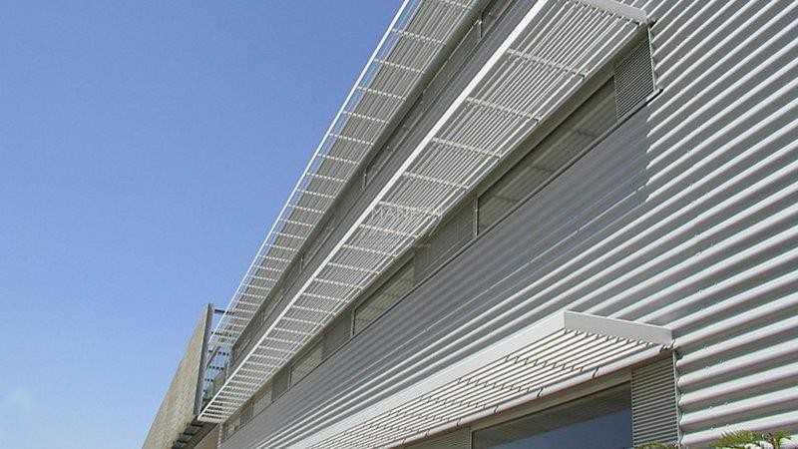
Оптимальное решение для защиты от солнца светопрозрачных конструкций с большими площадями остеклений.
Эффективная защита от солнечной энергии (большая часть тепловой энергии рассеивается на поверхности системы).Состоит из легких неподвижных алюминиевых ламелей С-образный формы, которые закреплены на несущих элементах конструкции.
- Повышенная надежность и долговечность системы (ламели и несущие элементы конструкции выполнены из прочного экструдированного алюминия EN AW-6063 T66)
- Система полностью устойчива к ветровым и снеговым нагрузкам для данной климатической зоны
- Великолепный вид снаружи помещения, который подчеркивает современную архитектуру фасада здания
- Для обеспечения желаемого уровня затенения помещения система может располагаться в горизонтальном, вертикальном или наклонном (до 30°) положении
- Индивидуальность и гибкость конструкторских решений позволяет найти оптимальное решение для фасада любой сложности
- Возможность применения системы с изогнутыми ламелями (только для ламели Санклипс Классик)

Система доступна в различных цветовых решениях: анодированное покрытие (20 микрон); анодно-оксидное покрытие.

Литература
1. ДБН Б.2.2-12: 2019 "Планирование и застройка территорий". - М .: Минрегион Украины, 2019;
2. ДСП №173-96_Державні санітарні правила планування і забудови населених пунктів. М .: МОЗ України, 2009.
3. ДБН.В.2.2-9: 2018 "Общественные здания и сооружения" -К.: Минрегион Украины, 2018;
4. ДБН.В.2.2-16: 2019 "Культурно-зрелищные и досуговые учреждения" -К.: Минрегион Украины, 2019;
5. ДБН.2.5-28: 2018 "Естественное и искусственное освещение" .- М .: Минрегион Украины, 2018;
6. ДБН В.2.6-31: 2016. «Тепловая изоляция зданий». - М .: Минрегион Украины, 2017;
7. ДСТУ-Н Б В.1.1-27: 2010. Строительная климатология.- М .: Минрегион Украины 2011;
8.ДСТУ-Н Б В.2.2-27: 2010. Установка из расчета инсоляции.- М .: Минрегион Украины, 2010.
9. Комнатная приточно-вытяжная установка с рекуперацией тепла МИКРА [Электронный ресурс] - Режим доступа к ресурсу: https://vents.ua/ua/catalog/single-room-air-handling-units-heat-recovery-micra.
10. Солнечные коллекторы [Электронный ресурс] - Режим доступа к ресурсу: http://www.iqenergy.org.ua/solar.html.
11. Все что нужно знать о солнечных батареях [Электронный ресурс] - Режим доступа к ресурсу: https://24tv.ua/vse_shho_treba_znati_pro_sonyachni_batareyi_shhob_spravdi_ekonomiti_n702617.
12. Qbiss.Air [Электронный ресурс] - Режим доступа к ресурсу: http://virtus-sv.lv/?p=54.
13. Архитектурно-художественное освещение [Электронный ресурс] - Режим доступа к ресурсу: https://sunpower.ua/g2777214-arhitekturno-hudozhestvennoe- osveschenie

МИНИСТЕРСТВО ОБРАЗОВАНИЯ И НАУКИ, МОЛОДЕЖИ И СПОРТА УКРАИНЫ
ОДЕССКАЯ ГОСУДАРСТВЕННАЯ АКАДЕМИЯ СТРОИТЕЛЬСТВА
И АРХИТЕКТУРЫ
Кафедра химии и экологии

РАЗДЕЛ 4

ОЦІНКА ВПЛИВУ НА НАВКОЛИШНЄ СЕРЕДОВИЩЕ
к дипломному проекту магистра на тему:
«ТОРГОВИЙ ЦЕНТР В г.ТАНЖЕР. МАРОККО»

Дипломник:
Хамза Эль Хамдуни

Консультант:
доц., к.т.н. Семенова С.В.
.

2022

Содержание
Введение
4.1. Характеристика физико-географических и климатических условий в Марокко , г.Танжер………………………………
4.2. Характеристика объекта проектирования……………………
4.3. Оценка воздействия объекта на окружающую природную среду при эксплуатации…………………………………………………………………
4.3.1. Воздействие на атмосферный воздух…………………………
4.3.2. Воздействие на водную среду………………………………………
4.3.3. Воздействие на земельные ресурсы………………………………
4.4. Оценка воздействия на окружающую социальную и техногенную среду……..
4. 5. Оценка воздействия объекта на окружающую среду при реконструкции…………………………………………………………
4.6. Мероприятия по обеспечению нормативного состояния окружающей среды и экологической безопасности………………………
Комплексная оценка эксплуатации объекта на окружающую среду и мероприятия по защите
Список использованной литературы

ВВЕДЕНИЕ

Раздел оценки влияния на окружающую среду в составе проекта «Торговий центр в г.Танжер, Марокко» выполнен с учетом требований ДБН А.2.2-1.2003 «Государственные строительные нормы Украины».
Целью раздела «Оценка воздействия на окружающую среду» в составе проекта Торгового центра в Танжер, является экологическое обоснование целесообразности деятельности и способов ее реализации, определение путей и способов нормализации состояния окружающей среды и обеспечение требований экологической безопасности. Данный раздел выполнен с учетом приоритета экологических факторов в их взаимодействии с социальными и экономическими факторами.
При разработке ОВОС использованы:
- Закон Украины об охране окружающей природной среды.
- ДБН А.2.2-1.2003 Государственные строительные нормы Украины.
Состав и содержание материалов оценки воздействия на окружающую среду (ОВОС) при проектировании и строительстве предприятий, зданий и сооружений. Основные положения проектирования.
- ОНД-86. Госкомгидромет. Методика расчета концентраций в атмосферном воздухе вредных веществ, содержащихся в выбросах предприятий;
- ГОСТ 17.1.3.05-82 Гидросфера. Общие требования к охране поверхностных и подземных вод от загрязнения нефтью и нефтепродуктами.
- ГОСТ 12.3.006-75 Эксплуатации водопроводных и канализационных сооружений и сетей.
- Сборник методик по расчету выбросов в атмосферу загрязняющих
веществ различными предприятиями; Гидрометеоиздат, Ленинград, 1986 г.

4.1.Характеристика физико-географических и климатических условий в Марокко, г Танжер
Королевство Марокко локализуется на северо-западе африканского континента. В государство включена спорная территория, Западная Сахара. Вместе с ней площадь страны составляет 710,9 км2, без неё — 446,6 км². Столица Марокко расположена на крайнем западе, называется Рабат.
Марокканский климат, в основном, умеренно теплый, похожий на Средиземноморский. На Западе большоe влияние оказывает океан, который сглаживает температурный фон, в центре и на востоке – континентальный, и на юге – засушливый, пустынный. Как правило, в марокканском климате выделяют два сезона: первый-сухой и теплый (с мая по сентябрь), второй – влажный и более холодный (с октября по апрель).
На побережье Средиземного моря типично средиземноморский климат с мягкой и умеренно дождливой зимой, напоминающей зиму северной части Атлантического побережья, и жарким и солнечным летом, более жарким, чем на побережье Атлантического океана: Температура в Эль-Хосейме колеблется от 12 градусов в январе до 25 градусов в августе. В испанском анклаве Мелилья климат похож. Даже здесь бывает резкое повышение температуры, когда дует ветер с пустыни, и такая ситуация чаще встречается весной. Однако проникновение океанических вод делает море немного холоднее, чем в остальной части Средиземного моря, и похоже на море в Танжере: в августе оно все равно достигает 23 градусов.
Погода в Танжере: В Танжере лето теплое, влажное, засушливое и в основном ясное, а зима долгая, прохладная, влажная, ветреная и частично облачная. В течение года температура обычно колеблется от 9 ° C до 29 ° C и редко бывает ниже 5 ° C или выше 33 ° C.

Температура : Жаркий сезон длится 3,0 месяца, с 21 июня по 20 сентября, с максимальной среднесуточной температурой выше 27 ° C. Самый жаркий день в году - 27 июля со средней максимальной температурой 29 ° C и минимальной 20 ° C.
Прохладный сезон длится 4,0 месяца, с 22 ноября по 21 марта, при средней максимальной дневной температуре ниже 19 ° C. Самый холодный день в году - 19 января, со средней минимальной температурой 9 ° C и максимальной 16 ° C.

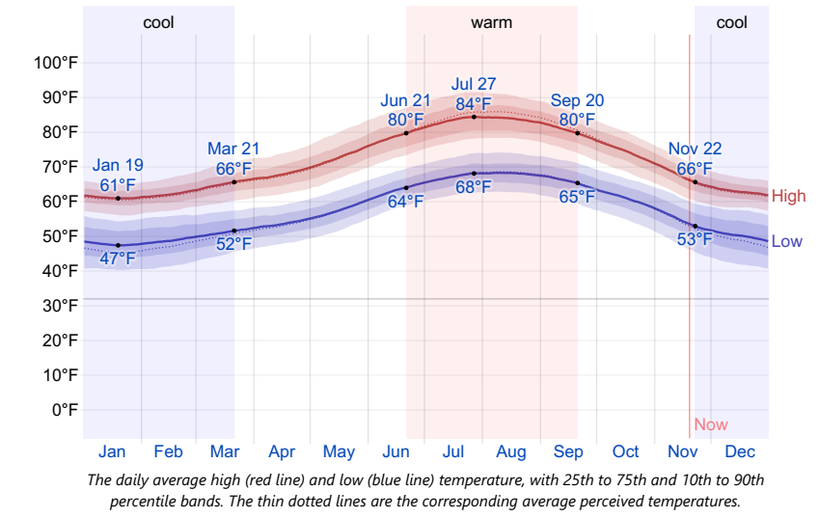
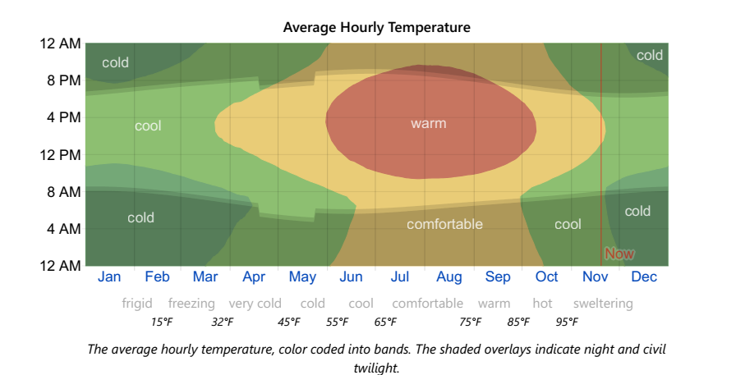

Облачность:В Танжере процент облачности значительно колеблется в зависимости от сезона в течение года. Более ясная часть года в Танжере начинается примерно 5 июня и длится 3,1 месяца, заканчиваясь примерно 7 сентября. 17 июля, самый ясный день в году, ясно, в основном ясно или частично облачно в 95% случаев и в основном пасмурно или облачно в 5% случаев. Более облачная часть года начинается примерно 7 сентября и длится 8,9 месяцев, заканчиваясь примерно 5 июня. 30 октября, самый пасмурный день в году, бывает пасмурно или пасмурно в 45% случаев и ясно, в основном ясно или частично облачно в 55% случаев.
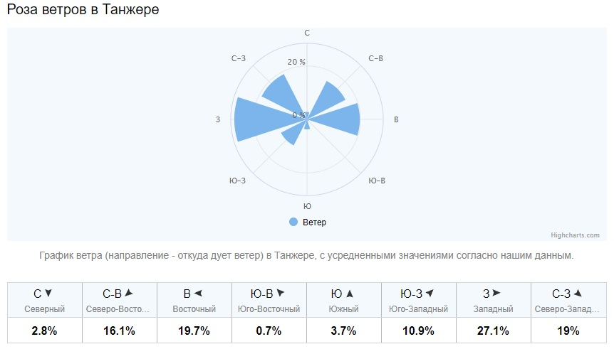

4.2.Характеристика объекта строительства

Торговий центр расположен в г. Танжер (Tanger) на участке, который находится по ул. Мулай Рашид и имеет сложную геометрическую форму,
Сухопутные границы:
- с севера – жилые здания
- с юга - пустой участок с проектируемым переулком
- с востока – жилые здания
- с запада - Стадион
Общая площадь участка составляет 5 га. Существует удобный подъезд к зданию. Такое расположение обеспечивает простой подъезд и общественным транспортом.
Для нормального функционирования Торгового центра выбранный участок удовлетворяет следующим требованиям:
- участок пересекается городскими и транспортными магистралями;
- территория комплекса имеет хорошую связь с городским центром и возможность организации хороших подъездных путей и стоянок транспорта.
При разработке проекта предусматривается использование существующих транспортных связей и создание подъездных путей к музею современного искусства. На территории запроектированы открытые площадки для стоянки автомобилей и других транспортных средств.
Участок граничит с улицей Мулай Рашид, где расположены новые микрорайоны Танжера - обе стороны сайта Юг - 140 метра в длину и восточный 320 метра
Вся территория облагорожена газонами и цветочными кл
умбами, а так же тут расположены декоративные фонтаны.
Предлагаемое здание Торгового центра будет функционально и композиционно дополнять местность и привлекать сюда ещё больше людей.
Схема генерального плана определяет размещение здания общественного торгового центра в пределах занимаемой территории. Здание запроектировано на свободной от застройки территории.
Транспортный подъезд к комплексу осуществляется с улицы, непосредственно выходящей на автомагистраль.
Главный въезд на территорию осуществляется в южной части участка. Технические въезды на территорию осуществляются с северной границы участка, и служат для подъездов к складам, также там находятся: разворота грузовых машин. тротуары и пешеходные дорожки связывают все здания на участке между собой, с зеленой и рекреационной зонами. Входы на территорию решены с учетом пешеходно - транспортных потоков.
Здание общественно торгового центр располагается на участке прямоугольной формы , имеет сложную геометрию в плане и состоит из 3 этаже, соединенных между собой. Здание состоит из трех объемов одинаковой высоты,
Проектом предусматривается строительство нового здания общественного торгово-развлекательного центра, а также благоустройство территории: устройство площадок для отдыха, пешеходных, озелененных зон, а также автостоянок для посетителей и работников. В состав проектируемого торговы центр включены следующие функциональные зоны: входная;Ресторан на 350 мест: спортзал ; административная; универсам (продукты) 1049 м²; кафе на 250 мест; магазины; кинотеатр- 2 зала на 200 мест каждый; детская игровая плошадка.
Технико-экономические показатели
- Технико-экономические показатели по генплану
- Площадь участка - 5 га
- Площадь застройки - 0,56 га
- Площадь озеленения - 0,9 га
- Площадь твердых покрытий - 1,14 га

Технико-экономические показатели по зданию:
- количество этажей - 3
- Высота этажа - 4.5 m
- Площадь застройки - 5 575 m2
- Общая площадь - 34 844 m2
полезная площадь - 32 620 m2
- строительный объем - 25 087m3

Инженерное обеспечение объекта

В районе Новая стройка имеются городские сети водопровода, хоз-бытовой канализации. В соответствии с техническими условиями для гарантированного водоснабжения жилого комплекса предусматривается строительство 2-х участков внеплощадочных сетей водопровода.
В здании раздельные системы хоз-питьевого и противопожарного водопровода. Приготовление горячей воды предусматривается от электрических бойлеров. Для обеспечения необходимыми напорами холодного водоснабжения запроектирована повысительная установка, расположенная в подвальном помещении.
Насосная установка с тремя насосами работает в автоматическом режиме и поставляется со щитом электрики и автоматики. В насосной устанавливается бак запаса воды V=70 м³, обеспечивающий условия стабильной работы установки.
Для внутреннего пожаротушения предусматривается насосная установка с двумя насосами. Для противопожарных нужд предусматривается бак запаса воды V= 100 м³.
На вводе водопроводов устанавливаются водомерные узлы с турбинным водосчётчиком. Сброс хоз-бытовых сточных вод предусматривается в городскую сеть хоз-бытовой канализации. Отвод дождевых вод предусмотрен в сеть ливневой канализации. Производственные стоки отсутствуют.
Вентиляция жилых и офисных помещений запроектирована приточно-вытяжная с механическим и естественным побуждением.
Для создания комфортных условий в здании предусмотрена установка кондиционеров.
Электротехническая часть запроектирована для 3-х фазного переменного тока 380/220 В. Электроснабжение осуществляется по двум кабельным линиям
Электроосвещение выполняется светильниками с лампами накаливания и люминесцентными лампами.
Применяемые технологии сфокусированы на автономность и энерго независимость в рамках программы устойчивого развития.
- Солнечных батарей как альтернативного источника энергии
- Система солнечного подогрева воды
- Тепловой рекуператор для экономии энергии подогрев/охлаждение воздуха
- Геотермальный насос открытого цикла для системы кондиционирования
- Накопление дождевой воды и использование ее в С/У
- Многоступенчатое сбраживание в биореакторе, и дальнейшее доочистка в многоярусных биоплато вторичных вод.
- Использование вторичных вод в системах капельного орошение парков.
- Использование линз ETFE (сополимер этилена и тетрафторэтилена) в качестве прозрачных конструкций.
- Световоды с призматической пленкой SOLF интегрированные в систему вентиляции как альтернатива освещения крупных замкнутых помещений.
Схема размещения проектируемого объекта в системе застройки г. Танжер предоставлена на рис.4.1.

Рис.4.1. Схма размещения объекта
Таблица 4.2. Уточненная ширина СЗЗ по ОНД-86

Параметры | Направление ветра
 | С | СВ | В | ЮВ | Ю | ЮЗ | 3 | СЗ
Процент повторения ветров Р% | 2.8 | 16,1 | 19.7 | 0.7 | 3.7 | 10.9 | 27.1 | 19
Размер СЗЗ по румбам | 11.2 | 64.4 | 78.8 | 2.8 | 14.8 | 43.6 | 108.4 | 76
Принимаемый размер СЗЗ | 50 | 64.4 | 78.8 | 50 | 50 | 50 | 108.4 | 76

Графическое изображение СЗЗ предоставлено на рис. 4.2.
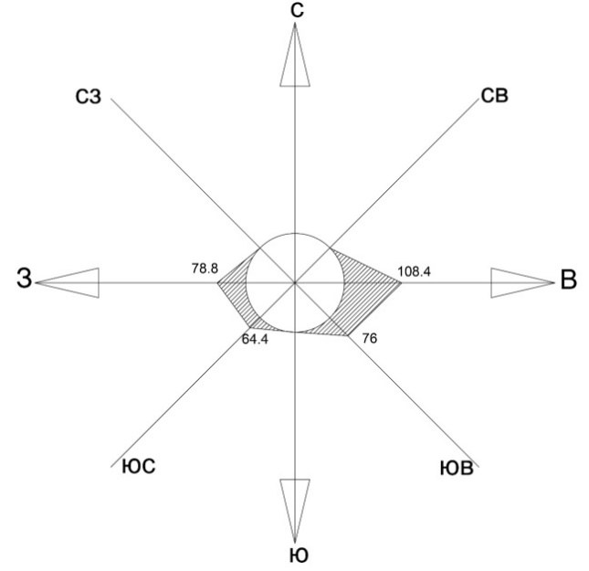
Рис. 4.2.Уточненные границы СЗЗ

Рис 2. Уточненные границы СЗЗ торгового центра

4.3. Оценка воздействия на окружающую природную среду при эксплуатации

4.3.1.Воздействие на атмосферный воздух
Источниками загрязнения атмосферного воздуха являются: котельная, паркинг на 160 автомобилей.
Годовые выбросы загрязняющих веществ составят – 29,55 т/год:
Оксид углерода (IV) – 28,7 т/год;
Оксид азота (IV) – 0,85 т/год.

Источник выброса – паркинг на 160 машин
Выделяющиеся загрязнители: оксид углерода (IV), оксид азота (IV).
Выбросы вредных веществ рассчитаны в соответствии с «Методикой проведения инвентаризации выбросов загрязняющих веществ в атмосферу для автотранспортных предприятий (расчетным методом) Министерства транспорта.
Пробеговые выбросы современных легковых автомобилей следующие:
Для бензиновых :
- Оксид углерода (IV)– 5,7г/км
- Оксид азота (IV) – 0,04 г/км
Для дизельных :
- Оксид углерода (IV)– 0.53 г/км
- Оксид азота (IV) – 0.2 г/км
Удельные выбросы загрязняющих веществ на холостом ходу легковыми автомобилями
Для бензиновых :
- Оксид углерода (IV)– 11.7 г/ мин
- Оксид азота (IV) - 0.24 г/мин
Для дизельных :
- Оксид углерода (IV)– 2.2 г/мин
- Оксид азота (IV) – 1.9 г/мин
Удельные выбросы загрязняющих веществ при прогреве двигателей легковых автомобилей
Для бензиновых :
- Оксид углерода (IV)– 1.9 г/мин
- Оксид азота (IV) – 0,03 г/мин
Для дизельных:
- Оксид углерода (IV)– 0.2 г/мин
- Оксид азота (IV) – 0,12 г/мин
Для определения максимальных секундных выбросов принимаем количество автомашин выезжающих и въезжающих в паркинг в течение одного пикового часа 160 штук, в т.ч.- 100 бензиновых и 60 дизельных.
Максимальное время прогрева двигателя - 5 мин.
Пробег автомобиля по территории стоянки - 50 м
Время работы двигателя на холостом ходу - 1 мин.
Выделение вредных веществ следующее:
- От бензиновых двигателей:
Оксид углерода (IV)
Мсек = (5,7 × 5 + 11,7× 0,05 + 1,9× 1,0) × 100/3600 = 0.86 г/сек
Оксид азота (IV)
Мсек = (0,04 × 5 + 0,24 × 0,05 + 0,03× 1.0) × 100/3600 = 0,007 г/сек
- От дизельных двигателей:
Оксид углерода (IV)
Мсек = (0,53 × 5 + 2,2 × 0,05 + 0,2× 1.0) × 60/3600 = 0,049 г/сек
Оксид азота (IV)
Мсек = (0,2 × 5 + 1.9 × 0,05 +0,12×1.0) × 60/3600 = 0,020 г/сек
Суммарное выделение вредных веществ от паркинга следующее:
Оксид углерода (IV)
Мсек = 0.86+0.04 = 0.91 г/сек
Мгод =0.91 × 3600× 24 × 365 × 10⁻⁶ = 28.7 т/год
Оксид азота (IV)
Мсек = 0.006 + 0,020 = 0,026 г/сек
Мгод = 0,026 × 3600× 24 × 365 × 10⁻⁶ = 0.85 т/год

4.3.2..Воздействие на водные ресурсы
Воздействие на водные ресурсы выражается в использовании воды питьевого качества. Расчетный расход хоз-бытовых стоков принят равным водопотреблению. Обеспечение водой жилого дома предусматривается от городского водопровода. Вода используется на хоз-бытовые и производственные потребности. Горячее водоснабжение - от бойлуров
Воздействия на поверхностные и подземные воды отсутствуют, так как хоз-бытовые стоки сбрасываются в канализационную сеть. Отвод дождевых вод - по уклону в дождеприемники, а далее –
в сеть ливневой канализации.
Проект обеспечивает полное соблюдение строительных норм и правил для указанных инженерных сетей. Воздействие на водные ресурсы может быть оценено как допустимое.
4.3.3. Воздействие на земельные ресурсы
На геологическую среду и почву негативное воздействие планируемой деятельности при эксплуатации не ожидается, а при строительстве ожидается кратковременное и незначительное.
Нормы образующихся отходов
Расчет проводится согласно документа «Рекомендовані норми накопичення твердого побутового сміття для населених пунктів України» Державного комітету України по житлово-комунальному господарству .
Норма накопления твердых бытовых отходов для паркингов и автостоянок составляет 11 кг/год на 1 машинное место. Количество мест паркинга - 160, таким образом отходы составят:
М_{ТБО} паркинга = 160 × 11/1000 = 1,76 т/год
V_{ТБО} паркинга = 160 × 0,045 = 7,2 м³/год
Кафе с отбором отходов на 250 человек, среднесуточная норма накопления ТБО на 1 место составит - 131 кг/год, следовательно:
М_{ТБО} кафе = 250 × 131/1000 = 32.75 т/год
V_{ТБО} кафе = 250 × 0,68 = 170 м³/год
Норма накопления твердых бытовых отходов от уборки территории, рассчитывается исходя из нормы накопления ТБО на 1м² и составляет 5 кг, площадь уборки составляет 9000м².
М_{ТБО} территории = 5 × 9000/1000=45 т/год.
V_{ТБО} территории = 9000 × 8/1000= 72 м³/год
Норма накопления твердых бытовых отходов от офисного персонала торгового центра рассчитывается исходя из нормы накопления ТБО на 1чел и составляет 75 кг, 40 человек.
М_{ТБО} персонал = 75 × 40/1000= 3 т/год.
V_{ТБО} персонал = 40 × 0,35= 14 м³/год
Норма накопления твердых бытовых отходов от складских помещений, рассчитывается исходя из нормы накопления ТБО на 1м² и составляет 25 кг, площадь складов составляет 1000м².
М_{ТБО} склад = 25 × 1000/1000= 25 т/год.
V_{ТБО} склад = 0,0 × 1000= 5,75 м³/год
Норма накопления твердых бытовы26х отходов от персонала бытового обслуживания, рассчитывается исходя из нормы накопления ТБО на 1 чел и составляет 260 кг, 100 человек.
М_{ТБО} персонал бытового = 260× 100/1000= 26 т/год.
V_{ТБО} персонал бытового = 1,1× 100= 110 м³/год.
- Норма накопления твердых бытовых отходов от посетителей кинотеатра- 2 зала на 200 мест, рассчитывается исходя из нормы накопления ТБО на 1 чел и составляет 25 кгмест– 400.
М_{ТБО} зрительная часть = 25 × 400/1000= 10 т/год.
V_{ТБО} зрительная часть = 0,23 × 400= 92 м³/год
Норма накопления твердых бытовых отходов от универсама в, рассчитывается исходя из нормы накопления ТБО на 1м² и составляет 91,5 кг, площадь промтоварных магазинов составляет 1049 м²;м².
М_{ТБО} пром.магазин = 91,5 × 1049 /1000= 95,9 т/год.
V_{ТБО} пром.магазин = 0,38 × 1049 =398,62 м³/год.
Таким образом, твердые бытовые отходы составят по объекту:
М _{ТБО} = 239,41 т/год.
V_{ТБО} = 869,57м³/год.
Контейнеры для мусора устанавливаются на специальной площадке. Бытовой мусор вывозится на свалку. Санитарную обработку контейнера производят службы коммунального хозяйства.
Пищевые отходы складываются в специальный контейнер для хранения в холодильной камере (+2 - +4 °С) до момента вывоза.
Воздействие на земельные ресурсы – допустимое.
4.3.4. Акустическое воздействие
Основными источниками шума являются:
- вентиляторы приточных, вытяжных систем вентиляции, расположенные в пространствах подшивных потолков, шум от которых проникает на прилегающую территорию через конструктивные элементы воздуховодов нагнетания и приточные (воздухозаборные) решетки;
- автомобили при въезде-выезде (работа двигателя) на временную стоянку и гараж.
Акустические расчеты выполняются в соответствии с требованиями СНиП ІІ-12-77.

4.4. Оценка воздействия деятельности на окружающую социальную и техногенную среду
Объект реконструкции граничит с жилой застройкой. Объекты курортного и рекреационного назначения в районе отсутствуют. Как показал анализ результатов расчёта рассеивания загрязняющих веществ в атмосфере ожидаемые максимальные приземные концентрации по всем веществам не превышают ПДКм.р. Следовательно, будут обеспечены требования к воздушной среде селитебной зоны.
Выполненные акустические расчеты показывают, что принятые в рабочем проекте технические решения по защите от шума с учетом использования всех видов оборудования инженерного обеспечения для полноценного функционирования здания обеспечивают соблюдение нормативных требований по шумовому фактору на прилегающей территории.
Таким образом, эксплуатация объекта не приведёт к нарушению санитарно-гигиенических нормативов и не приведет к ухудшению здоровья и условий жизнедеятельности населения. Реализация проекта обеспечит граждан жильем, созданием новых рабочих мест.
Объект Новая стройка не окажет негативного воздействия на жилищно-гражданские объекты, наземные и иные сооружения, социальную организацию территории и другие элементы техногенной среды, расположенные в районе объекта. Памятники архитектуры, истории и культуры на территории отсутствуют. Реконструкция объекта не окажет вредного влияния на элементы техногенной среды.

4.5. Оценка воздействия объекта на окружающую среду при реконструкции
На воздушную среду воздействуют выбросы пыли при строительных работах, а также выхлопные газы автомобилей внутреннего сгорания нестационарных источников — строительных и грузовых машин.
В процессе строительства загрязнение гидросферы происходит при приготовлении строительных растворов и т.д. Мойка машин должна происходить в специальных местах и на объекте строительства не допускается.
Оказывается негативное воздействие в процессе строительства на литосферу вследствие застройки настила территории. Занятие полезных угодий не происходит.
Мероприятия по снижению негативного воздействия при строительстве
На территории строительного участка будут устанавливаться экраны,
которые будут частично улавливать пыль. Ее можно будет использовать вторично, как заполнитель для бетонирования парковки и дорожек, поскольку в строительстве не будут использоваться токсичные материалы.
Посадка деревьев будет способствовать снижению концентрации пыли.
Строительные материалы должны храниться под брезентовым покрытием.
Вода, сбрасываемая в городскую канализацию, будет проходить две ступени очистки перед сбросом.
Негативное воздействие на литосферу может быть снижено за счет устройства четких путей движения автотранспорта, кроме того, оснащением рабочих мест и строительной площадки контейнерами для бытовых и строительных отходов с последующим их вывозом к месту свалки, а также последующим благоустройством территории с сохранением естественного рельефа и грунта. Сохраняется и облагораживается существующая территория.

4.6. Мероприятия по обеспечению нормативного состояния окружающей среды и экологической безопасности.

В проекте предусматриваются следующие мероприятия по охране окружающей среды:
Комплекс снабжен системами водоснабжения. Канализационный сброс осуществляется в закрытую городскую канализационную сеть.
Для предотвращения попадания загрязняющих веществ и горюче-смазочных материалов в грунт при случайном проливе, аварии, выполняется твердое покрытие площадок и проездов, предотвращающее просачивание стоков в грунт. Выполняется замощение, озеленение и благоустройство территории.
Вертикальная планировка участка обеспечивает нормативные уклоны, препятствующие застою ливневых вод или смыванию поверхностного слоя почвы.
Для снижения негативного воздействия на земельные ресурсы при производстве строительных работ необходимо оснащение рабочих мест и строительных площадок контейнерами для бытовых и строительных отходов с последующим вывозом их к месту свалки.
В проекте приняты следующие технические решения по защите от шума оборудования инженерного обеспечения проектируемого здания:
виброизоляция узлов крепления трубопроводов, воздуховодов к подвескам (кронштейнам) и мест прохода через ограждающие конструкции (стены, перекрытия) здания и помещений гаража и крышной котельной;
выбор оптимальной скорости движения воздуха в воздуховодах, трубопроводе (водоводах);
использования установленного оборудования с учетом максимального КПД;
установка оборудования инженерного обеспечения на виброизолирующих основаниях;
размещение вентиляторов приточных систем в венткамерах гаража несмежных с жилыми помещениями квартир, вытяжных систем – в помещениях гаража;
соединение трубопроводов, воздуховодов с помощью гибких вибровставок.
Размещение комплекса на площадке не приводит к затенению и уменьшению нормативной продолжительности инсоляции прилегающей застройки.
Комплексная оценка эксплуатации объекта на окружающую среду и мероприятия по защите.
Строительство и эксплуатация объекта связана с воздействием на окружающую среду. В период строительства основными факторами воздействия являются изъятие территории в постоянное или временное пользование. Это изъятие сопровождается нарушением установленного природного равновесия, возникающего вследствие снятия и отсыпки почвенного слоя.
В процессе строительства будет осуществляться воздействие на окружающую природную среду путем загрязнения воздушного бассейна пылью и продуктами сгорания топлива при работе строительных машин, автотранспорта и т.п.
Возрастает фактор нарушения покоя вследствие шума при выполнении строительных работ.
Влияние на окружающую среду при проведении строительно-монтажных работ можно оценить как допустимое, так как носит временный характер.
При оценке воздействия на окружающую среду при эксплуатации торгвого центра с паркингом рассматриваются следующие влияния:
на атмосферный воздух;
на водные ресурсы;
на земельные ресурсы;
акустическое воздействие.
Воздействие на атмосферный воздух
Источниками загрязнения атмосферного воздуха проектируемого объекта является паркинг на 160 машин.
Годовые выбросы загрязняющих веществ составят 29,55 т/год. Влияние на атмосферный воздух незначительное, в пределах ПДКм.р. атмосферного воздуха населенных мест.
Воздействие на водные ресурсы
Водоснабжение здания осуществляется двумя вводами водопровода. Расчетные расходы воды на хоз-питьевые нужды составляют - 90 м^{З}/сутки.
Отвод хоз-бытовых и ливневых стоков от здания осуществляется самостоятельными выпусками в проектируемые сети с последующим отводом их в существующий общесплавной коллектор. Расчетный расход хоз-бытовых стоков принят равный норме водопотреблению.
Воздействие на водные ресурсы выражается в использовании воды питьевого качества в количестве 90 м^{З}/сутки. Воздействие на подземные и поверхностные воды допустимое.
Воздействием на земельные ресурсы.
Под застройку отводится участок, на котором расположены ветхие хозяйственные постройки, идущие под снос. Реализация проектируемого строительства комплекса затрагивает почвенный покров только при производстве земельных работ. Вертикальная планировка территории решена с уклонами, исключающими эрозию почвы. Организация поверхностных стоков препятствует размыву почвы. Общая масса и объем образованных отходов от комплекса: Общая масса М _{ТБО} = 239,41 т/год. V_{ТБО} = 869,57м³/год.
Воздействие на земельные ресурсы допустимое.
Акустическое воздействие в пределах нормативных показателей
Выполненные акустические расчеты показывают, что принятые в проекте технические решения по защите от шума и эксплуатация оборудования всех видов инженерного обеспечения проектируемого торгового центра и паркинга обеспечивают соблюдение нормативных требований по шумовому фактору в селитебной зоне сложившейся жилой застройки.
Таким образом, эксплуатация оборудования инженерного обеспечения для полноценного функционирования проектируемых зданий со встроенными помещениями и подземным гаражом не окажет негативного акустического воздействия на окружающую среду и социальные условия жизни
и отдыха людей.

Данный проект необходимо добавить следующими разделами:
- расчетом по акустическому загрязнению, а также расчетом санитарно-защитной зоны по шуму.
- раздел «Водоснабжение и канализация»: краткие данные о существующих уровнях загрязнения водных источников; предложения по сокращению количества забираемой воды из источника и сбрасываемых сточных вод; сведения об обеспеченности нормативных показателей по сбросу сточных вод в водоем; мероприятия по защите почвы и подземных вод от загрязнения через хранилища и накопители сооружений водопроводов и канализации; мероприятия по утилизации осадков от очистных сооружений водоснабжения и канализации; размер возможного ущерба рыбному хозяйству, наносимого размещением сооружений водопровода и канализации (устанавливается органами рыбоохраны и включается в стоимость общеузловых объектов).
- «Теплоснабжение» включает: характеристика, схема расположения и расчёты загрязнения атмосферного воздуха существующими источниками теплоснабжения; данные по количеству выбросов вредных веществ (существующих источников теплоснабжения) анализируются и уточняются разработчиком раздела «Теплоснабжение» по фактическим отчётным данным предприятий; обоснование принятой схемы теплоснабжения, количества выбрасываемых вредных веществ, схему расположения источников и расчёты загрязнения атмосферного воздуха; мероприятия по утилизации твёрдых отходов от источников теплоснабжения (зола, шламы).
- «Электроснабжение» должно содержать: характеристику источников вредного воздействия на окружающую среду объектов электроснабжения и мероприятия по их снижению или исключению.
- «Газоснабжение и воздухоснабжение» должна содержать в разделе сведения о «выбросах загрязняющих веществ в атмосферу общеузловых объектов газоснабжения и мероприятиях по охране окружающей природной среды».

Отчет выполнен на основании следующих литературных источников:
• Закон України «Про оцінку впливу на довкілля». 23 трав. 2017 р. Верховна Рада України. Закон від 23. 05. 2017 № 2059 - VIII.
- Методические указания по дисциплине «Экологическое обоснование архитектурно-строительных решений» и «Архитектурная экология» для выполнения практических работ. Одесса, ОГАСА, 2011. 47 с.
- ДБН А.2.2-1-2003 Склад і зміст матеріалів оцінки впливів на навколишнє середовище (ОВНС) при проетуванні і будівництві підприємств, будинків і споруд. Київ, 2004. 19с.
- ОДН-86. Методика расчета концентрации в атмосферном воздухе вредных веществ, содержащихся в выбросах предприятий. Л.: Гидрометеоиздат, 1987.93с.
- СНиП 2.01.01-83 «Будівельна кліматологія і геофізика». М., 1983.136 с.
- Безуглая Э.Ю. Мониторинг состояния загрязнения атмосферы в городах. Л.: Гидрометеоцентр, 1986. 188 с.
- Беккер А.А., Агаев Т.Б. Охрана и контроль загрязнения природной среды. Л.: Гидрометеоцентр, 1986. 286 с.
- Тищенко Н.Ф. Охрана атмосферного воздуха. Расчет содержания вредных веществ и их распределение в воздухе. Справочное издание. М.: Химия, 1991. 368 с.
- РД 2238 УССР 84001–106-89. Руководящий документ. Инструкция. Установление допустимых выбросов вредных веществ в атмосферу предприятиями Министерств УССР.1989 с.79 – 90.
- «Про відходи». Закон України, 1998. №187/98.
- Постанова Кабінету Міністрів України від 26 липня 2001 року, №915 «про впровадження системи збирання, сортування, транспортування, переробки та утилізації відходів, як вторинної сировини».
- СН 3077-84 Санітарні норми допустимого шуму в приміщеннях житла, громадських будівлях і на території житлової забудови. М.: 1985. 18 с.

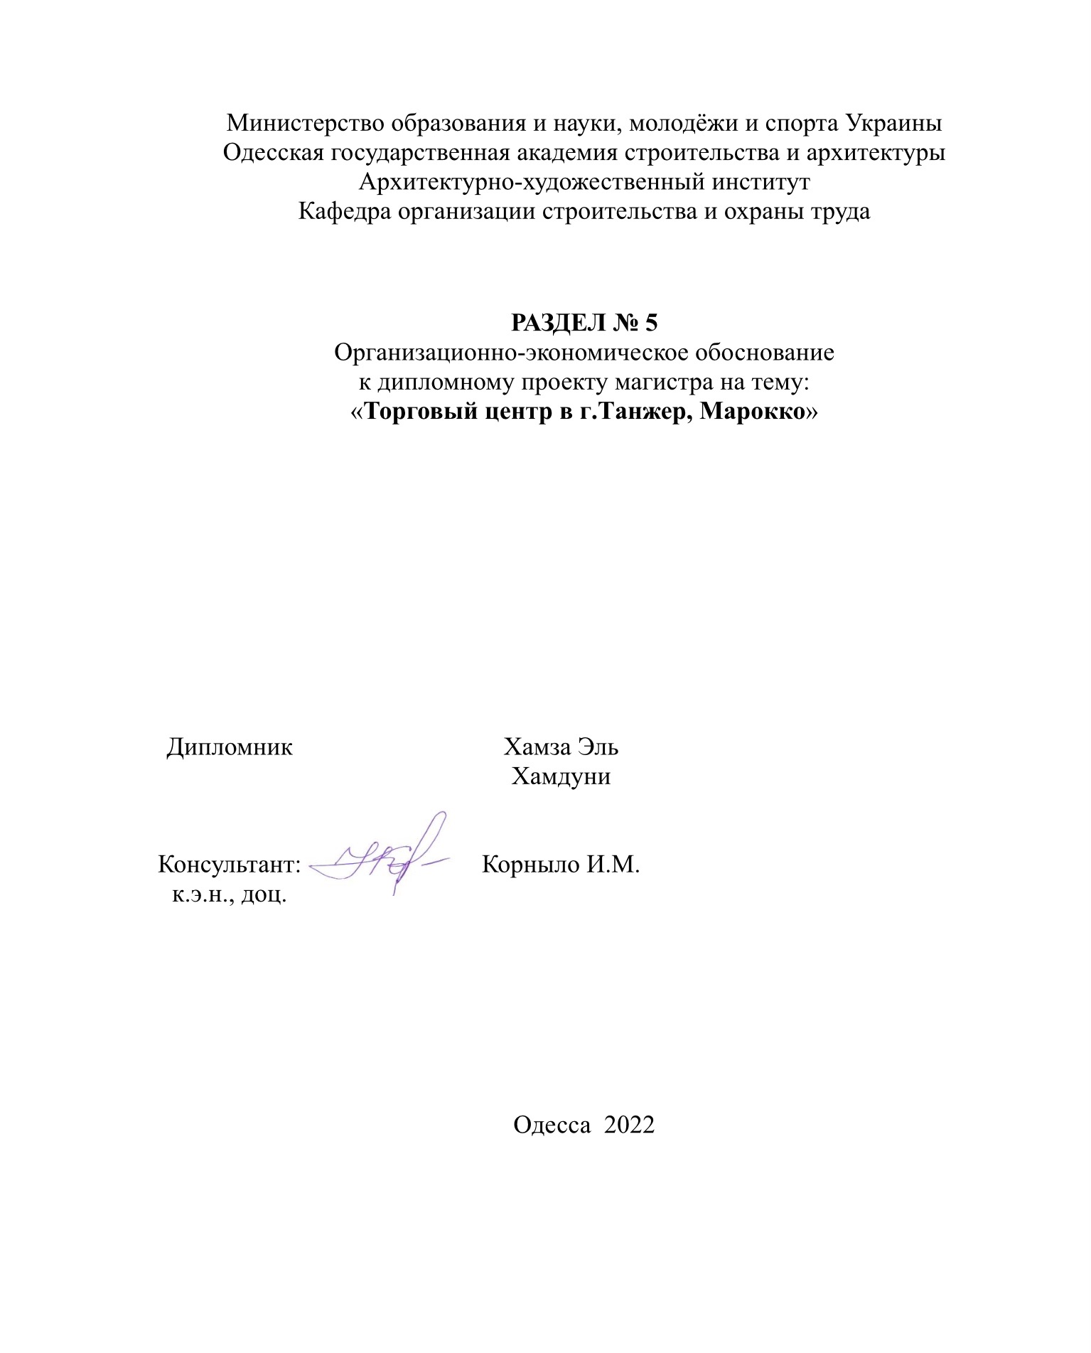
Содержание
Общие положения
5. Организационно-экономическое обоснование
5.1. Состав технико-экономических показателей
5.2. Исходные данные для оценки проектных решений
5.2.1. Объемно-планировочная характеристика объектов
строительства
5.2.2. Конструктивная характеристика объектов строительства
5.2.3. Характеристика отделки здания
5.2.4. Характеристика инженерного оборудования
5.3. Расчет стоимости строительства объекта.
5.3.1. Расчет потребности в рабочих кадрах строителей
5.3.2. Расчет трудоемкости объектов строительства
5.3.3. Расчет потребности в основных строительных материалах
5.3.4. Расчет потребности в расходе тепла и электроэнергии
5.3.5. Инвестиционная привлекательность объекта. Варианты
проектных решений
5.3.6. Технико-экономические показатели проектов
Литература

Общие положения

Выбор оптимальных и более эффективных решений вариантов проектных решений возможен на основе тщательных технико-экономических обоснований.
Анализ ТЭО по вариантам решений выполняется во всех частях проекта, в т.ч. по вариантам строительных проектных решений.
Технико-экономическая оценка решений производится на стадии проекта и рабочей документации (при проектировании в 2 стадии) и на стадии рабочего проекта (при проектировании в 1 стадию).
Можно выделить следующие этапы экономической оценки проектных решений:
  - анализ условий оценки, выбор системы показателей;
  - выбор вариантов, соответствующих проектированию и техническим условиям;
  - объемы инвестиций;
  - сроки проектирования и строительства;
  - подготовка исходных данных и расчет технико-экономических показателей;
  - анализ технико-экономических показателей;
  - выбор варианта;
  - рекомендации по экономичности проектных решений.
Факторы, влияющие на эффективность и выбор проектных решений следующие:
- тип зданий, этажность, сетка колонн, тип кровли и т.д.;
- технические свойства материалов и конструкций: прочность, долговечность, теплозащитные свойства, возможность модернизации, радиационная проницаемость и.т.д.;
- градостроительные факторы: размеры участка территории, использование пространства, нагрузка на территорию и т.д.;
- природно-климатические: грунты и их свойства, продолжительность зимнего периода, сейсмичность, гидрогеологические условия площадки, снеговая нагрузка;
- экономические: стоимость, трудоемкость возведения, продолжительность строительства;
- экономико-географические: состояние сырьевой базы, удаленность площадки от баз строительной индустрии, себестоимость электроэнергии, воды и тепловой энергии, транспортные расходы;
- социально-экономические: системы ценообразования, система оплаты труда, экологическое состояние среды;
- устойчивость и надежность зданий в условиях эксплуатации;
- возможность использования материалов при реконструкции, влияние производства на экологическое состояние среды и т.д.
Факторы, влияющие на экономику проектных решений общественных зданий, к их числу относятся:
- градостроительные (размещение в планировочной структуре города, вместимость, транспортная доступность);
- объемно-планировочные решения (форма, этажность, блокировка зданий, система эвакуации и т.д.);
- конструктивные решения (рациональные решения материально-технических ресурсов, энергоемкость здания, теплозащитные свойства здания, световые проемы, площадь ограждающих конструкций);
- уровень санитарно-технического оборудования и характер отделки здания.

- Состав технико-экономических показателей и расчетные единицы измерения

Показатели экономичности проектных решений делят на 2 группы: общие (или основные) и частичные (или дополнительные). Общие показатели характеризуют экономичность проекта в целом, а частные – экономичность проектного решения той или иной частной задачи.
Показатели проектных решений отражают не только экономичность строительства запроектированного здания, но и экономичность эксплуатации. В этих целях они делятся на строительные и эксплуатационные.
По способу выражения различают стоимостные, натуральные и относительные показатели.
Стоимостные показатели отражают затраты общественного труда в процессе строительства и эксплуатации. Они являются важнейшими, обобщающими и относятся к общим или основным.
Натуральные показатели в большинстве случаев относятся к дополнительным, однако, имеют важное значение в экономическом обосновании проекта.
Относительные показатели – выражение в процентах или коэффициентах, характеризуют экономичность или рациональность проекта в целом или отдельного проектного решения.
Номенклатура технико-экономических показателей зависит от поставленных задач при выборе вариантов проектных решений, а также от степени детализации экономического анализа на разных стадиях проектирования.
В зависимости от условий и поставленной задачи показатели определяют либо в абсолютных суммах, либо в виде величин, исчисленных на расчетную единицу измерения.

Таблица 1
Расчетные единицы измерения при оценке отдельных конструктивных элементов
Наименование конструктивных элементов | Расчетные единицы измерения
Стены наружные и внутренние | 1 м²поверхности за вычетом проемов
Перекрытия | 1м² поверхности
Перегородки | 1м² поверхности за вычетом проемов
Крыши и покрытия | 1м² горизонтальной проекции
Лестничные марши и площадки | 1м² горизонтальной проекции
Окна и двери | 1м² площади проема, измеренного по наружному обводу коробок

- Исходные данные для оценки проектных решений
    - Объемно-планировочная характеристика объектов строительства
Наименование зданий | Ед. изм. | 1 Вариант  Торговый центр | 2 Вариант  Торговый центр | Прим.
- вместимость (мощность или пропускная способность) здания, жилого корпуса | мест | 350 | 262
-строительный объем (с выделением объема подземной части здания и объема не отапливаемых помещений),  в т.ч. подземной части | м³ | 25087.5 | 21200
- площадь застройки здания | м² | 5 575 | 5 575
- общая площадь здания | м² | 34 844 | 28488
- полезная площадь здания | м² | 32620 | 27867
- площадь летних помещений (лоджий, веранд, балконов) | м² | 176 | 132
- площадь лестничных клеток, лифтовых холлов, галерей | м² | 468 | 101
- высота этажей | м | 4,2 | 4,2
- площадь участка, отводимого под строительство | сотка | 500
Технологические особенности зданий определяются степенью кооперирования предприятий, размещаемых в зданиях | - | -
- режимом работы (дневные и круглосуточные, летние и круглогодичные и др.) |  | Дневные, круглогодичные
- форма обслуживания |  | частная
- технологией и оборудованием |  | радио, телевидение, телефон, интернет

5.2.2. Конструктивная характеристика объектов строительства
- конструктивный тип здания – каркасный;
- конструктивная схема здания – с несущим каркасом;
- шаг основных несущих конструкций – 6,9,12м;
- материал основных несущих и ограждающих конструкций, фундаментов – железобетон;
- наружных стен – стекло, акриловые панели;
- внутренних стен - газобетон; перекрытий – ж/б.

5.2.3. Характеристика отделки здания
- вид отделки фасадов – стекло, металл;
характеристика внутренней отделки стен и перегородок – штукатурка, металл, плитка;
- тип полов – паркет, плитка.

    - Характеристика инженерного оборудования
Проектом предусматривается подключение здания к городской системе водоснабжения, энергоснабжения, газоснабжения и отопления.
В здании предусмотрены:
Электротехнические устройства, связь и сигнализация:
- компьютерные сети;
- молниезащита;
- автоматическая пожарная сигнализация;
- охранная сигнализация;
- сигнализация загазованности, задымления и затопления;
- автоматизация и диспетчеризация инженерного оборудования;
- телефонизация;
- выделенные линии интернет-сети.
Отопление, вентиляция и кондиционирование.
- система отопления;
- приточно-вытяжка вентиляция с механическим побуждением;
- система кондиционирования воздуха.
В здании предусматривается устройство местной системы отопления. Кондиционирование помещений в летний период осуществляется посредством общей системы кондиционирования с подачей охлажденного воздуха во все помещения.
В здании предусматривается устройство приточно-вытяжной вентиляции с механическим и естественным побуждением.
В здании предусмотрена внешняя и внутренняя канализационные системы подключаемые к централизованной городской сети.

    - Расчет стоимости строительства объекта.
Варианты проектных решений
№  п/п  п/п | Наименование вариантов | Общая площадь здания | Сметная стоимость здания
 |  |  | Средняя стоимость  м² | Всего  млн.  $ | В т.ч. СМР 63 % млн. $ | В т.ч. оборудования 37 %  млн. $ | Прим.
1. | 1 Вариант  Торговый центр | 34 844 | 29300 | 1 020,929 | 643,185 | 377,744 | Средняя стоимость 1м² в 2022 г.
2 | 2 Вариант  Торговый центр | 28488 | 29300 | 834, 698 | 525,859 | 308,839‬

5.2.5.Расчет потребности в рабочих кадрах строителей
№ | Наименование варианта | Сметная стоимость, тыс. $. | Годовая выработка на 1 раб. тыс. $. | Кол-во рабочих
1 | 1 Вариант  Торговый центр | 643185 | 312 | 2061
1,1 | Временные здания и сооружения 5% от средней стоимости | 32 159 | 312 | 103
1,2 | Субподрядные работы 30% от средней стоимости | 192 955 | 312 | 618
1,3 | Благоустройство , озеленение и др. 5% от средней стоимости | 32 159 | 312 | 103
2 | 2 Вариант  Торговый центр | 525859 | 312 | 1 685
2,1 | Временные здания и сооружения 5% от средней стоимости | 26 292 | 312 | 84
2,2 | Субподрядные работы 30% от средней стоимости | 157 757 | 312 | 505
2,3 | Благоустройство, озеленение и др. 5% от средней стоимости | 26 292 | 312 | 84

5.2.6. Расчет трудоемкости объектов строительства
№  п/п | Наименование | Ед. изм. | 1 Вариант  Торговый центр | 2 Вариант  Торговый центр
1 | Продолжительность строительства объекта | мес. | 42 | 40
2 | Количество рабочих дней | дн. | 1008 | 960
3 | Количество рабочих строителей | чел | 2061 | 1685
4 | Количество ч/дн всего | ч/дн | 106848 | 64320
5 | Стоимость строительно-монтажных работ | тыс. $. | 643185 | 525859
6 | Выработка 1 рабочего в год | тыс. $. | 312 | 312

5.2.8. Расчет потребности в основных строительных материалах
№  п/п | Наименование строительных конструкций и материалов | Ед. изм. | Торговый центр
 |  |  | 1 Вариант  Торговый центр |  |  | 2 Вариант  Торговый центр
 |  |  | Расход основных строительных конструкций и материалов
 |  |  | на 1 млн. $. | на здание | На 1м² общей площади | на 1 млн. $. | на здание | на1м² общей площади
1. | Сборные ж/б конструкции | шт | 70 | 50400 | 0.65 | 70 | 43190 | 0.64
2. | Монолитный бетон и железобетон | м³ | 45 | 32400 | 0.42 | 45 | 27765 | 0.41
3. | Кирпич | т. | 10 | 7200 | 0.09 | 10 | 6170 | 0.09
 |  | шт
4. | Растворы разные | м³ | 125 | 90000 | 1.17 | 125 | 77125 | 1.15
5. | Дверные и оконные блоки | м³ | 30 | 21600 | 0.28 | 30 | 18510 | 0.27
6. | Арматура | т. | 20 | 14400 | 0.19 | 20 | 12340 | 0.18
7. | Сталь,трубки и уголки | т. | 6 | 4320 | 0.06 | 6 | 3702 | 0.05
8. | Бетонная смесь | м³ | 125 | 90000 | 1.17 | 125 | 77125 | 1.15

5.2.9. Расчет потребности в расходе воды и электроэнергии
№  п/п | Наименование  ресурсов | Ед. изм. | Торговый центр
 |  |  | 1 Вариант  Торговый центр |  |  | 2 Вариант  Торговый центр
 |  |  | Расход ресурсов
 |  |  | на 1 млн.  $ | всего | на  1 м² общей площади | на 1 млн.  $ | всего | на  1 м² об-щей площади
1 | 2 | 3 | 4 | 5 | 6 | 7 | 8 | 9
1 | Вода q^{н} | л/  сек | 0,009 | 0.072 | 0,00001 | 0,009 | 0.054 | 0,00002
2 | Вода на противопожарные нужды Q_{пож} | л/  сек |  | 20 | 0,0040 |  | 20 | 0,0065
3 | Мощность электроэнергии р^{н} | кВа | 3,2 | 250,6 | 0,030 | 3,2 | 180,6 | 0,029

    - Инвестиционная привлекательность объекта.
Варианты проектных решений
№  п/п | Наименование зданий | Ед. изм. | 1 Вариант  Торговый центр | 2 Вариант  Торговый центр
1 | 2 | 3 | 4 | 5
1 | Размеры здания aхb | м | 140*320
2 | Общая площадь здания | м² | 34 844 | 28488
3 | Средняя стоимость 1 м²общей площади здания (с НДС) на 2019г. | $ / м² | 29300 | 29300
4 | Стоимость строительства здания | млн.  $. | 1 020,929 | 823,698
5 | Стоимость СМР – прямые затраты (1,5% от гр. 4) | млн  $ | 643,185 | 525,859
6 | Площадь застройки здания (а+20+20) х (b+20+20) участок под строительство | сотка | 500 | 500
7 | Стоимость 1 сотки | $/сот | 12857 | 12857
8 | Стоимость участка (застройки) здания (гр. 6 х гр.7) | млн.  $. | 6 428 | 6 428
9 | Развитие инфраструктуры города 3-5% от стоимости строительства (гр. 4) | млн.  $. | 15.09 | 12,4
10 | Получение ТУ, согласование объекта 1-2% от гр.4 | млн.  $. | 5,64 | 4,23
11 | Реализация строения 5% от гр. 4 | млн.  грн. | 15.09 | 12,4
12 | По нормам продолжительности строительства | мес. | 12 | 10
13 | Усредненная инфляция 5% от стоимости строительства здания (гр.4) | млн.  $. | 15.09 | 12,4
14 | Итого дополнительные затраты (гр.8+гр.9+ гр.10+ гр.11+ гр.13) | млн.  $. | 89.68 | 61,805
15 | Всего стоимость строительства здания гр.4+ гр.14 | млн.  $. | 391.47 | 285,545
16 | Продажа площадей при рыночной стоимости 1 м² 38200 $.. | млн.  $. | 393.46 | 286.02
17 | Возможная прибыль гр.16- гр.15 | млн.  $. | 2.01 | 0.5
18 | Налог на прибыль 3% (гр.17) | млн.  $. | 0.06 | 0,01
19 | Прогнозируемая чистая прибыль гр. 17- гр. 18 | млн.  $ | 1.94 | 0.49
 |  |  | Более выгодный

Вывод: выгодный и интересен для инвестирования по двум параметрам:
по назначению и по прибыли: 1 Вариант Торгового центра, т.к. прогнозируемая прибыль составляет 1,94 млн. $

5.2.11. Технико-экономические показатели проектов
Наименование зданий | Ед. изм. | 1 Вариант  Торговый центр | 2 Вариант  Торговый центр
1 | 2 | 3 | 4
- Объемно-планировочные показатели

2. Вместимость (пропускная способность) (кол-во мест) | место | 350 | 262
- Общая площадь | м² | 10300 | 8488
Полезная площадь | м² | 9400 | 7867
- Строительный объем | м³ | 51000 | 49249
- Отношение нормируемой  (расчетной) площади здания к полезной площади | К₁ | 0,85 | 0,89
- Отношение строительного  объема к нормируемой (расчетной) площади | К₂ | 15,17 | 15,02
- Отношение  площади наружных ограждающих конструкций к общей площади здания | К₃ | 0,83 | 0,83
Сметная стоимость строительства здания  всего: | млн.  $ | 301.79 | 248.7
-в т.ч. строительно-монтажных работ | тыс.  $ | 190.13 | 156.68
всего:  - на 1м² полезной площади | тыс.  $ | 26,4 | 26,4
3.Показатели затрат труда на 1 м² полезной площади общественных зданий
Затраты труда:
- на возведение здания | чел-  дн | 106848 | 64320
- на возведение 1м³ здания | чел-  дн | 2.18 | 2.48
- на возведение 1м² полезной площади здания | чел-  дн | 6.68 | 7.43
4.Показатели потребности в основных строительных материалах на 1 м² полезной площади общественных зданий
Сборные ж/б конструкции | м³ | 50400 | 43190
Монолитный бетон и железобетон | м³ | 32400 | 27765
Кирпич | т. шт. | 7200 | 6170
Растворы разные | м³ | 90000 | 77125
Дверные и оконные блоки | м³ | 21600 | 18510
Арматура | т. | 14400 | 12340
Сталь трубы уголки (прокат) | т. | 4320 | 3702
Бетонная смесь | м³ | 90000 | 77125
5.Показатели расхода на 1 м² полезной площади общественных зданий
Вода q^{н} | л/ сек | 0.072 | 0.054
Вода на противопожарные нужды Q_{пож} | л/ сек | 20 | 20
Мощность электроэнергии р^{н} | кВа | 250,6 | 180,6
Продолжительность строительства
- объекта в целом | мес | 12 | 10

Список использованной литературы

- ДБН А.2.2.-3-2014. «Склад та зміст проектної документації на будівництво»-Київ: Мінрегіон України, 2014
- ДБН А.3.1-5:2016 «Організація будівельного виробництва»-Київ: Мінрегіон України, 2009
- ДБН Б.1.1-4-2009. «Склад, зміст, порядок розроблення, погодження та затвердження містобудівного обґрунтування»-Київ: Мінрегіон України, 2009
- ДБН В.2.2-3:2018 «Заклади освіти. Будинки і споруди»- Київ: Мінрегіон України 2018
- ДБН Б.2.2-12:2018«Планування і забудова територій»- Київ: Мінрегіон України, 2018
- ДСТУ-Н Б А.2.2-11:2014 «Настанова щодо проведення авторського нагляду за будівництвом»-Київ: Мінрегіон України, 2014
- ДСТУ Б А.3.1-22:2013 «Визначення тривалості будівництва об’єктів» Київ: Мінрегіон України, 2014
- Серов В.М., Нестерова Н.А. «Организация и управление в строительстве». Учебник - М.: Академия, 2008 - 432 с.;
- Ушацкий С.А., Шейко Ю.П., Тригер Г.М. «Организация строительства». Учебник - К.: Кондор, 2007 - 521 с.;
- Черняк В.З. «Экономика строительства и коммунального хозяйства». Учебник для вузов. — М.: Юнити-Дана, 2003. — 623 с.

